Доклад

по проект

Картиране на находища и оценка на популацията на редки защитени видове птици (T. urogallus, B. bonasia, A. funereus, G. passerinum, P. tridactylus, D. martius, P. canus, D. leucotus, S. rusticola) в обхвата на планираните ски-зони:
1/ Паничище–Езерата–Кабул, Искровете–Говедарци–Мальовица, Картала и Супер Боровец, разположени на територията на ЗЗ „Рила” по Директивата за птиците и ОВМ „Рила”;
2/ Супер Перелик и Сютка, разположени на територията на ЗЗ „Родопи – Западни” по Директивата за птиците и ОВМ „Западни Родопи”.

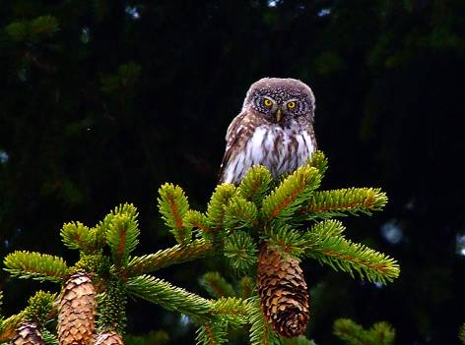
Врабчова кукумявка (Glaucidium passerinum) © Андрей Ралев

Борис Николов, Петър Шурулинков, Андрей Ралев, Красимир Христов

София, 2010 г.
ДОКЛАД по проект

Картиране на находища и оценка на популацията на редки защитени видове птици (T. urogallus, B. bonasia, A. funereus, G. passerinum, P. tridactylus, D. martius, P. canus, D. leucotus, S. rusticola) в обхвата на планираните ски-зони:
1/ Паничище–Езерата–Кабул, Искровете–Говедарци–Мальовица, Картала и Супер Боровец, разположени на територията на ЗЗ „Рила” по Директивата за птиците и ОВМ „Рила”;
2/ Супер Перелик и Сютка, разположени на територията на ЗЗ „Родопи – Западни” по Директивата за птиците и ОВМ „Западни Родопи”.

АВТОРИ

д-р Борис П. Николов
Българска орнитологическа централа, Институт по зоология при БАН
E-mail: lanius.bg@gmail.com

д-р Петър С. Шурулинков
Институт по зоология при БАН
E-mail: shurulinkov@mail.bg

Андрей Х. Ралев
Сдружение за дива природа Балкани
E-mail: aralev@balkani.org

Красимир Х. Христов
Сдружение за дива природа Балкани
E-mail: hristov_k@abv.bg

Петър Ил. Димов
Специалист ГИС
Е-mail: peterdi@abv.bg

По задание на Българска фондация Биоразнообразие

Препоръчителен начин на цитиране:

Николов, Б., П. Шурулинков, А. Ралев, К. Христов, П. Димов. 2010. Доклад по проект Картиране на находища и оценка на популацията на редки защитени видове птици (T. urogallus, B. bonasia, A. funereus, G. passerinum, P. tridactylus, D. martius, P. canus, D. leucotus, S. rusticola) в обхвата на планираните ски-зони: 1/ Паничище–Езерата–Кабул, Искровете–Говедарци–Мальовица, Картала и Супер Боровец, разположени на територията на ЗЗ „Рила” по Директивата за птиците и ОВМ „Рила”; 2/ Супер Перелик и Сютка, разположени на територията на ЗЗ „Родопи – Западни” по Директивата за птиците и ОВМ „Западни Родопи”. Българска Фондация Биоразнообразие, София. 57 с. (непубликуван труд)

юни 2010 г., София
Съдържание

Литературен преглед 4
Зоогеографско разпределение, разпространение и
численост в България 4
Влияние на ски-пистите 5
Описание на използваната методика 7
Методика 7
Теренна работа 7
Установени целеви видове птици и техният природозащитен статус 8
Установени целеви видове птици 8
Природозащитен статус 8
Влияние на ски курортите върху целевите видове птици и
препоръчителни мерки за защита 9
Установени заплахи за видовете птици в проучваната територия 11
Унищожаване и фрагментация на местообитанията 11
Бракониерство 12
Пряко безпокойство 12
Инвестиционни намерения за нови ски курорти и разширяване на
съществуващи – описание, очаквано въздействие върху целевите
видове птици, насоки за възможни алтернативи 13
Паничище–Езерата–Кабул 13
Искровете–Говедарци–Мальовица 14
Картала 15
Супер Боровец 15
Супер Перелик 16
Сютка 17
Благодарности 18
Използвана литература 18
ПРИЛОЖЕНИЕ 1: Резултати от полевата дейност във връзка с картиране
на находищата на редки защитени видове птици (T. urogallus, B. bonasia,
A. funereus, G. passerinum, P. tridactylus, D. martius, P. canus, D. leucotos,
S. rusticola) в обхвата на планираните ски-зони: 1/ Паничище–Езерата–Кабул,
Искровете–Говедарци–Мальовица, Картала и Супер Боровец, разположени
на територията на ЗЗ „Рила” по Директивата за птиците и ОВМ „Рила”; 2/ Супер
Перелик и Сютка, разположени на територията на ЗЗ „Родопи –
Западни” по Директивата за птиците и ОВМ „Западни Родопи”. 21
Паничище–Езерата–Кабул 21
Искровете–Говедарци–Мальовица 25
Супер Боровец 29
Супер Перелик 32
Сютка 37
ПРИЛОЖЕНИЕ 2: Природозащитен статус на установените целеви
видове птици 38
ПРИЛОЖЕНИЕ 3: Общ устройствен план (ОУП) на планираната ски-зона
Паничище–Езерата–Кабул 41
ПРИЛОЖЕНИЕ 4: ОУП на планираната ски-зона
Искровете–Говедарци–Мальовица 42
ПРИЛОЖЕНИЕ 5: ОУП на планираната ски-зона Картала 43
ПРИЛОЖЕНИЕ 6: ОУП на планираната ски-зона Супер Боровец 44
ПРИЛОЖЕНИЕ 7: ОУП на планираната ски-зона Супер Перелик 45
ПРИЛОЖЕНИЕ 8: ОУП на планираната ски-зона Перелик (2004) 46
ПРИЛОЖЕНИЕ 9: Снимков материал 47
ПРИЛОЖЕНИЕ 10: Територии за опазване на редки видове птици –
недопустими за изграждането на ски-съоръжения 58
Литературен преглед

Зоогеографско разпределение, разпространение и численост в България

Глухар и лещарка
В зоогеографско отношение глухарът (Tetrao urogallus) принадлежи към палеарктичния, а лещарката (Bonasa bonasia) – към сибирския тип фауна (Voous, 1960). И двата вида имат широко разпространение в зоната на тайгата в Евразия, а в западната част на своя ареал се срещат и в редица централно- и южноевропейски планини (Perrins, 1998).
В България глухарът населява основно Рило-Родопския масив, Западна Стара планина, Славянка и Витоша, като се среща главно в иглолистни (често с преобладаване на бял бор) и смесени гори между 1100 и 2200 м.н.в. В миналото е установяван и в чисто букови гори, а по-нови данни за токовища в такива гори има от района на Западните Родопи – района на Циганско градище. Числеността на вида обикновено се дава в порядъка на 1000-2000 (Нанкинов и др., 2004) или 1200-2200 токуващи мъжки (Боев и др., 2007).
В сравнение с глухара, лещарката е по-широко разпространена в страната, срещайки се в голяма част от средновисоките и високите български планини – Стара планина, Рило-Родопския масив, Витоша, Славянка, Осогово, Средна гора, Западните погранични планини и др. Обитава смесени, иглолистни и широколистни гори с богат подлес, сечища и поляни между 800 м.н.в. и горната граница на гората (Симеонов и др., 1989). Различните литературни източници сочат численост на вида между 3000-3500 двойки (Нанкинов и др., 2004) и 1800-5000 двойки (Герасимов и др., 2007).

Горски бекас
В зоогеографско отношение горският бекас (Scolopax rusticola) принадлежи към палеарктичния тип фауна (Voous, 1960) и има широко разпространение в цяла Евразия (Perrins, 1998). През България минава южната граница на неговият гнездови ареал и въпреки, че информацията за размножаването му в страната е фрагментарна, по-новите данни за доказано гнездене при вида сочат предимно високите планини в Рило-Родопския масив (Vultchev, Stoyanov, 2003; Николов и др., 2007). През гнездовия период се среща в горски местообитания до горната граница на гората в планините, с наличие на поляни, просеки и др.; по време на миграция и зимуване населява разнообразни биотопи с рохкава почва, често в близост до водоеми (Нанкинов и др., 1997). Числеността на вида у нас е между 30-100 (Николов и др., 2007) и 100-200 двойки (Нанкинов и др., 2004).

Врабчова и пернатонога кукумявка
В зоогеографско отношение врабчовата (Glaucidium passerinum) и пернатоногата кукумявка (Aegolius funereus) принадлежат към сибирско-канадския тип фауна (Voous, 1960). И двата вида са широко разпространени в бореалната зона на северното полукълбо, като ареалът на врабчовата кукумявка е само в рамките на Палеарктика, докато пернатоногата кукумявка се среща и в Северна Америка. В рамките на Европа тези две сови имат постглациално реликтно разпространение в някои от високите планини в централната и южната част на континента (Cramp, Simmons, 1985).
В България врабчовата кукумявка се среща основно в Централна Стара планина и Рило-Родопският масив, с единични находища от Витоша (непотвърдено от началото на 80-те години на ХХ век) и Славянка. Населява главно стари смърчови, смърчово-беломурови, букови, елово-букови и черномурови гори на 1000-1860 м.н.в. Оценките за вероятна численост на вида варират между 100-140 двойки (Спиридонов и др., под печат) и 240-290 двойки (Shurulinkov et al., 2007).
За разлика от горния вид, пернатоногата кукумявка има малко по-широко разпространение в България, срещайки се в Рило-Родопския масив, Централна и Западна Стара планина, Витоша, с единични находища от Плана, Осогово, Славянка и Странджа. Гнезди главно в стари смърчови и бялборови гори, по-рядко в изцяло широколистни (букови) гори (Nikolov, 2003), между 1100 и 1950 м.н.в. (Шурулинков и др., под печат). Оценките за вероятна численост на вида варират между 600-900 двойки (Николов и др., 2007) и 1000-1400 двойки (Шурулинков и др., под печат).

Трипръст, черен, сив и белогръб кълвач
В зоогеографско отношение трипръстият кълвач (Picoides tridactylus) принадлежи към сибирско-канадския тип фауна, докато сивият (Picus canus), черният (Dryocopus martius) и белогърбият (Dendrocopos leucotos) – към палеарктичния (Voous, 1960)
И четирите вида кълвачи имат широко разпространение в Палеарктика, като трипръстият е съсредоточен основно в зоната на тайгата (вкл. и в Северна Америка) (Perrins, 1998).
Трипръстият кълвач е най-редкият от видовете кълвачи в България и разпространението му е ограничено в старите иглолистни гори основно във високите наши планини на Рило-Родопския масив, с единични находища в Централна Стара планина и Витоша (Nankinov, 2002), обикновено от 1500 м.н.в. до горната граница на гората. Данните за числеността на вида сочат между 80-200 (Спиридонов и др., 2007), 100-150 (Спиридонов и др., под печат) и 250-350 двойки (Нанкинов и др., 2004).
Белогърбият кълвач е вторият най-рядък представител на сем. Кълвачови (Picidae) в България. Разпространен е основно в Странджа, Стара планина, Рило-Родопския масив, Беласица, Славянка и др., като обитава главно широколистни и смесени (по-рядко иглолистни) гори със стари дървета между 200 м.н.в. и горната граница на гората в планините (Нанкинов, 1993; Спиридонов, Георгиев, 2007). Различните оценки за числеността на вида у нас сочат между 800-1200 (Нанкинов и др., 2004) и 1200-1700 двойки (Спиридонов, Георгиев, 2007).
Сивият и черният кълвач имат петнисто разпространение в цялата страна, като ареалът на черния е съсредоточен основно в планинските региони – среща се до горната граница на гората в планините, докато сивият кълвач – главно докъм 1600 м.н.в. (Георгиев, Костадинова, 2007; Георгиев и др., 2007). И двата вида се срещат в разнообразни горски местообитания – цялостно стари насаждения или поне частично със стари дървета в тях. Черният кълвач се среща във всякакви типове гори, докато сивият предпочита основно широколистни, вкл. крайречни гори. Данните за числеността на сивия кълвач сочат между 1500-2800 и 4000-6000 двойки, а за черния – между 1500-3500 и 4000-6000 двойки (Нанкинов и др., 2004; Георгиев, Костадинова, 2007; Георгиев и др., 2007).

Влияние на ски-пистите
През последните десетилетия в световен мащаб туризмът и дейностите, свързани с прекарване на свободното време, са увеличили своята интензивност значително, оказващи нарастваща преса върху природно уязвими екосистеми, каквито са планинските местообитания. Известно е, че сред туристическите дейности зимните спортове имат открояваща се роля в размаха на промените, които предизвикват на ниво местообитания и ландшафти. Въпреки това, изследванията върху влиянието на ски-туризма върху птичите популации, и особено върху тези на консервационно значимите видове, са малобройни и крайно недостатъчни и в Европа са съсредоточени главно в Алпите, където популации на реди и защитени видове птици са принудени да оцеляват сред силно развити форми на туризъм от страна на хората.
Проучване в Алпите върху сходен на глухара вид – обикновен тетрев (Tetrao tetrix), който вече е изчезнал от България (Симеонов и др., 1989), сочи силно изразено негативно влияние на ски-лифтовете и свързаните с тях разнообразни зимни спортни дейности върху популацията на вида, водещи до намаляване броя на токуващите мъжки с до 36% в местата със ски-лифтове (Patthey et al., 2008).
Глухарът и лещарката са сред консервационно значимите видове птици, често вземани предвид при оценката на риска в райони с интензивна туристическа и друга човешка дейност. В националния парк Gesaeuse (Австрия) техните популации, както и тези на други наземно гнездящи кокошеви птици (тетрев, тундрова яребица), са силно негативно повлияни от туризмът и ски-спортовете (Zechner, 2007).
Изследване в Алпите анализирало влиянието на ски курортите върху авифаунистичното разнообразие в иглолистните гори на планината, чрез сравняване на орнитоценози във вътрешността на горски масиви, покрайнини на гори до ски-писти и покрайнини на гори до пасища (последните два елемента са резултат от антропогенна намеса при фрагментацията на гората). Резултатите показали по-ниско видово разнообразие на птиците в покрайнините на гори до ски-писти в сравнение с това във вътрешността на горски масиви или в покрайнините на гори до пасища. Типичните видове птици за екотонната зона предпочитали горските покрайнини до пасища, което се обяснява с по-сложната структура на растителността в тези зони, за разлика от строго линейните ландшафтни граници по края на ски-пистите, създаващи високо контрастни гранични зони (Laiolo, Rolando, 2005).
Освен в горската зона, негативното влияние на ски-пистите е добре документирано и върху орнитоценозите в субалпийските тревисти съобщества (Rolando et al., 2007). Най-високо видово разнообразие било установено далеч от ски-пистите, а най-малко – върху самите писти. В непосредствена близост до ски-пистите авифаунистичното разнообразие било сходно на това в естествените местообитания, но гъстотата на гнездовата орнитофауна била значително по-ниска. Тези резултати показват освен директния негативен ефект от страна на ски-пистите върху съобществата от птици, така също и пагубното им влияние върху тяхната гъстота в околните райони. Един от факторите за по-малката привлекателност на ски-пистите за птиците се явява и по-малкото видово богатство и намалената численост на членестоногите в тях, с които те се хранят, в сравнение с околните райони.
През последните години все по-популярна става концепцията за т.нар. "вид – чадър" (umbrella-species concept): такъв вид се нуждае от голямо по площ местообитание, в което се среща, и може да се използва като индикаторен за голям брой други таксони със сходни екологични, но по-малки пространствени изисквания. В европейските планове за управление на горски местообитания обикновено опазването на глухара и останалите горски кокошеви е приоритетно. При тестването на глухара за "вид – чадър" резултатите сочат по-висока численост на консервационно значими видове (като врабчовата кукумявка, трипръстия кълвач и др.) в горските участъци с токовища на глухари в сравнение с такива без (Suter et al., 2002; Pakkala et al., 2003).
Установено е и директно негативно влияние на ски туризма върху алпийската популация на глухара, повишавайки нивата на стрес при птиците и застрашавайки по този начин здравословното им състояние и способността им да гнездят успешно. Авторите на това изследване препоръчват премахване на ски-туризма като фактор от местообитанията на глухара, който е с намаляваща численост в Централна и Южна Европа (Thiel et al., 2008).
В България единственото до момента специализирано изследване на влиянието на антропогенната фрагментация (и в частност на ски-пистите) върху орнитоценозите в планините е скорошно проучване в НП "Пирин" (Бисерков и др., 2010). Данните сочат, че за по-голямата част от видовете птици, отбелязани да пресичат пистите (предимно от разред Врабчоподобни), тяхната ширина не е от значение, което се обяснява с високата мобилност на моделната група като цяло (Opdam, 1994). В същото време, след разширяването на ски зоната над гр. Банско, в района е отбелязано изчезване или силно намаление на числеността на видове птици с висок консервационен статут – трипръст и белогръб кълвач, глухар и пернатонога кукумявка.

Описание на използваната методика
Методика
Подобно на предишни изследвания върху двата целеви консервационно значими вида сови – врабчова и пернатонога кукумявка (Николов и др., 2001; Shurulinkov et al., 2003; Shurulinkov, Stoyanov, 2006; Shurulinkov et al., 2007; Pačenovský, Shurulinkov, 2008), тяхното наличие бе отбелязвано чрез прослушване от маршрути, прокарани в изследваните територии. Отделните сесии (прослушвания) сутрин и вечер траеха по около 3-4 часа, съответно преди/ около изгрев и около/ след залез слънце. В рамките на всеки маршрут бяха прослушвани места, разположени на разстояние поне на 500м едно от друго за спонтанно издавани звуци от страна на совите. Установяването им в много от случаите бе възможно и след провокирането им към вокализация чрез имитиране от страна на изследователите или възпроизвеждане с аудио-техника на характерни техни териториални сигнали. Върху вокалната активност на совите оказват влияние редица фактори на средата – вятър, облачност, атмосферно налягане, температура на въздуха, снежна покривка и др.; затова, като цяло тя доста варира и остава трудно предсказуема, независимо от условията. При пернатоногата кукумявка вокална активност може да липсва дори при наличие на много от благоприятните фактори и обратно (Kloubec, Pačenovský, 1996).
Останалите целеви видове редки и защитени видове птици бяха търсени аналогично по маршрути, прокарани в изследваните територии. Освен преки визуални наблюдения, за тяхното присъствие в даден район бе съдено по акустични наблюдения (най-вече кълвачите) и по следи от жизнената им дейност: 1) глухар – пера, екскременти и следи, особено в района на токовищата; 2) кълвачи – дървесни хралупи с характерна форма и големина, стари дървета със свалена кора и др.
Находищата на целевите видове птици бяха картирани с GPS приемник.

Теренна работа
Полева работа по проекта бе извършвана през есента на 2009 г. и пролетта на 2010 г. по райони както следва:
Рила
- Супер Боровец: 30.04. – 2.05.2010 г.
- Искровете: 29-30.10.2009 г., 29.04.-2.05.2010 г.
- Паничище: 8-11.10.2009 г.; (данни на Григор Георгиев от 5.04.2010 г.)
- Картала: зима/пролет 2010 г. (собствени данни и информация на Владимир Милушев)

Родопи
- Чепеларе-Перелик: 8-10.04.2010 г.
- Сютка: 29.10.2009 г.

Установени целеви видове птици и техният природозащитен статус

Установени целеви видове птици
В рамките на настоящото изследване бяха установени всички целеви видове в обхвата на планираните ски-зони в Рила и Родопите, с изключение на два от тях – трипръст кълвач (за който привеждаме данни за планираната ски-зона „Супер Перелик” от 2006 и 2007 г.) и белогръб кълвач (за него са известни само литературни данни за Рила и Западните Родопи). Подробните данни с конкретните находища са изложени в Таблици 1-5 в ПРИЛОЖЕНИЕ 1.
Информацията, събрана в резултат на това проучване сочи значително присъствие на целевите видове птици в обхвата на планираните ски-зони в Рила и Родопите. Тяхното негативно влияние ще бъде осезаемо, като най-засегнати (в низходящ ред) ще бъдат врабчовата кукумявка (~35% от националната популация), глухарът (~11%), пернатоногата кукумявка и трипръстият кълвач (по ~10%), лещарката (~5%), черният кълвач (~3%), сивият кълвач (<1%); поради силно фрагментираната гнездова популация на горския бекас у нас и изключително скритият му начин на живот през гнездовия период, подобна оценка е трудно да бъде представена, но имайки предвид, че видът е представен в България главно в Рило-Родопския масив, може да се предположи, че ще бъдат засегнати поне 5-10% от националната му популация.
В допълнение към информацията за установените целеви видове птици, привеждаме и данни за консервационно значими видове едри бозайници (въз основа на следи, екскременти и намерени черепи) в рамките на планираните ски-зони в Рила и Родопите – дива коза, кафява мечка и вълк.

Природозащитен статус
Природозащитният статус на целевите видове птици, установени в рамките на настоящия проект, е посочен подробно в Таблица 6 в ПРИЛОЖЕНИЕ 2 на настоящия Доклад – според Закона за биологичното разнообразие (ЗБР), Червената книга на България (ЧК), видовете от европейско природозащитно значение (SPEC), европейският им статус на застрашеност, видовете обект на опазване от Директива 2009/147/ЕО за опазване на дивите птици, както и онези – обект на опазване от международните конвенции (Бернска, CITES, Бонска). Огромната част от видовете, обект на изследване по проекта, са с много висок консервационен статут в Европа, попадайки в Приложение 1 на Директивата за птиците.

Влияние на ски курортите върху целевите видове птици и препоръчителни мерки за защита

Степента на въздействие на различни негативни фактори върху целевите видове птици от разширяването на съществуващите и изграждането на нови ски-комплекси е отразена в Таблица 7.
За всички видове най-съдбоносна се оказва загубата на местообитания – основен фактор за загубата на биоразнообразие и в световен мащаб. Останалите фактори влияят в различна степен върху целевите видове птици – безпокойството и вторичното засилване на бракониерството биха повлияли най-силно двата вида кокошеви птици и бекаса и т.н.

Таблица 7. Възможни негативни влияния върху целевите видове птици от разширяването на съществуващите и изграждането на нови ски-комплекси. Използвани съкращения: GP – Glaucidium passerinum; AF – Aegolius funereus; TU – Tetrao urogallus; BB – Bonasa bonasia; SR – Scolopax rusticola; DM – Dryocopus martius; PC – Picus canus; PT – Picoides tridactylus.
Степен на влияние на факторите: *** – силно, ** – средно, * – слабо.

Фактор | GP | AF | TU | BB | SR | DM | PC | PT
Загуба на местообитание – сеч и застрояване на заети гнездови територии | *** | *** | *** | *** | *** | *** | *** | ***
Вторична фрагментация и деградация на горските местообитания | ** | ** | * | * | * | *** | *** | ***
Безпокойство | * | * | *** | *** | *** |  |  | *
Вторично засилване на бракониерството заради улеснен достъп |  |  | *** | ** | ***
Смъртност свързана с нова инфраструктура  /пътища, влекове, електропроводи и др./ | ** | ** | ** | ** | ** | * | * | *
Създаване на застроителни ядра | ** | ** | ** | ** | ** | * | * | **
Обедняване на хранителната база /заради химическо третиране на пистите, изкуствен сняг, деградация на естествените тревни местообитания др./ | ** | ** | * | * | **

Препоръчителни мерки за защита
1/ Около установени находища на целевите приоритетни видове птици е абсолютно недопустимо изграждането на всякакъв тип съоръжения – строежи, ски писти, влекове, електропроводи, пътища, изкуствени езера и т.н. (виж ПРИЛОЖЕНИЕ 10) – в радиус както следва (при определянето на тези отстояния, освен размерът на територията на вида е взета предвид и степента на застрашеност на вида в България и в Европа):
Врабчова кукумявка – 750 м.
Пернатонога кукумявка – 850 м.
Глухар:
- токовище: 750 м., считано от външните му граници или не по-малко от 1000 метра от известна GPS точка от токовището.
- зимовище: 500 м.
- находище на единични екз. или групи птици извън гнездовия период: 250 м.
Лещарка – 500 м.
Горски бекас –1000 м.
Черен кълвач – 200 м.
Сив кълвач – 300 м.
Белогръб кълвач – 500 м.
Трипръст кълвач – 750 м.

2/ Ограничаване на достъпа на хора към определени територии с находища на целевите видове птици, намиращи се в близост до планираните ски-комплекси, чрез блокиране на черни пътища (поставяне на бариери, изкопаване на ровове) и др. Такъв район е склонът над асфалтовия път до х. Пионерска, по който има множество черни пътища, тръгващи нагоре.

3/ Компенсаторни мерки за вече съществуващи писти:
- Обявяване на нови защитени територии и разширяване на съществуващи такива в близост до районите на ски комплексите, включващи в режимите си реални забрани за сеч на горите.
- Разширяване границата на НП „Рила” в района на билото над х. Ловна в посока СЗ до долината на Зла бара, както склонът южно от к. Паничище до асфалтовия път.

Установени заплахи за видовете птици в проучваната територия

Унищожаване и фрагментация на местообитанията
Известно е, че обезлесяването има пряк негативен ефект върху популациите на изследваните видове. Вследствие на масовото изсичане на гори в Шварцвалд (Югозападна Германия) врабчовата кукумявка изчезнала от района, след което се наложила реинтродукция на вида посредством отгледани на затворено сови (König, Kaiser, 1985). Възобновителните и санитарните сечи в старите гори, както и фрагментацията на горските местообитания вследствие реализицията на инфраструктурни обекти са сред основните негативни фактори за повечето от изследваните целеви видове птици (Спиридонов и др., 2008).
По време на проучването и по данни от последните 3 години (източник: Коалиция “За да остане природа в България”) бяха установени следните случаи на унищожаване и фрагментация на местообитания:

Паничище–Езерата–Кабул
- Нелегални сечи за просеки на писти (2007 г).
- Бяха установени нови сечи западно от ски лифта хижа Пионерска-Рилски Езера, на 300 м от находище на врабчова кукумявка (октомври 2009 г.).
- Свлачище (кална лавина) вследствие обезслесяването (2008 г).
- Нелегално строителство на вилно селище (2008 г) .

Искровете–Говедарци–Мальовица
- „Заменки” на гори в района между Говедарци и Мальовица (2006-2008 г.)
- Сечи над с. Мала Църква по левия бряг на р. Леви Искър – в района има 2 планирани писти (април 2010 г).
- Прекомерна санитарна сеч в много от горските отдели със стара гора, вкл. по десния бряг на р. Леви Искър, в местността Овнарско и около Мальовица (април-май 2010 г). Това вероятно е една от причините да не бъдат установени трипръсти кълвачи в района.
- Нелегална сеч в района на Преслапа източно от връх Плевнището над с. Говедарци (май 2010 г.).

Картала
При строителството на новите ски писта и ски лифт са изсечени големи площи вековни иглолистни гори. Това се дължи и на голямата дължина на новите пътища, прокарани за тежката техника по време на строителството (2008 г).

Супер Боровец
- Преустройство на съществуващо съоръжение без ОВОС и ОС (2008 г.).
- Прокаран е нов ски път по Мусаленската пътека между к.к. Боровец и долна част на писта Маркуджик 2. Изсечени са дървета смърч, бяла мура и клек (2008 г).
- Прокаран е нов ски път между долните станции на пистите Маркуджик 1 и Маркуджик 2. Унищожена е плътна ивица гора от клек (2009-2010 г).
- Планират се застроителни ядра по много открити площи в землището на Радуил, Самоков и Боровец, в т.ч. поляната южно от хижа Чакър войвода на 100 м от токовище на глухари (2010 г).

Супер Перелик
На големи площи частни гори се води прекомерна сеч. Много курортни гори са реституирани. В редица горски отдели се изсичат приоритетно най-едрите дървета. Целевите видове птици, обект на изследване, са предимно по високите части на планината, където са най-уязвими от строителство на ски съоръжения (април 2010 г). Силно негативно фрагментиращо влияние върху местообитанията на целевите видове птици има новоизграждащото се строително ядро от хотели край пътя с. Стойките – Превала в обхвата на „Супер Перелик”.

Бракониерство
По време на изследването бяха установени следните случаи на бракониерство:

Супер Боровец
Получена е информация за нарастващо бракониерство на диви кози, сърни, глухари и др. Много от ресторантите в к.к. Боровец купуват нелегално месо, като показват наличност на минимално количество легално месо. Същото е положението със снабдяването на ресторантите в София с дивечово месо, като вероятно има организиран канал (април 2010 г.).
На 30.04.2010 г. бяха наблюдавани 2-ма бракониери с пушки със заглушители и оптични мерници по пътеката за връх Соколец. След подаване на сигнал охраната на НП „Рила” успя да реагира навреме и да ги залови (виж ПРИЛОЖЕНИЕ 9).

Искровете–Говедарци–Мальовица
Получена информация за вероятно бракониерство на глухари над хижа Мечит. Възможно е да има организирана схема с нелегали «туристи».

Пряко безпокойство

Паничище–Езерата–Кабул
Наблюдавани АТВ-всъдеходи в участъка между хижа Вада, хижа Ловна и Рилски езера (частично в НП „Рила”), както и използване на кросови мотори, джипове и АТВ-всъдеходи по черни пътища в рамките на и около к. к. Паничище.

Инвестиционни намерения за нови ски курорти и разширяване на съществуващи – описание, очаквано въздействие върху целевите видове птици, насоки за възможни алтернативи

Паничище–Езерата–Кабул
Общият устройствен план (виж ПРИЛОЖЕНИЕ 3) предвижда строителство на ски писти и съоръжения в Северозападна Рила. По-голямата част от площта е разположена в границите на НП „Рила” – около връх Кабул и Отовишки връх, билото по десния бряг на Отовишка река до хижа Отовица, долината на река Горица, района на Черната скала, района на хижа Рилски езера. Извън НП „Рила” са предвидени териториите между хижите Пионерска, Скакавица, Рилски езера и Ловна, северния склон над к.к. Паничище, района южно от Сапарева баня. Предвижда се сериозно разширяване на границите и ново строителство в к.к. Паничище.

Очаквано въздействие (на частта извън НП „Рила”)

Таблица 8. Брой двойки от целевите видове, които ще бъдат пряко и трайно негативно повлияни от изграждането на ски-зоната извън НП „Рила”
Врабчова кукумявка: 5-7 двойки (над х. Пионерска – 2; при м. Зелени преслап – 1-2; посетителски център Паничище – 1-2; северния склон над к.к. Паничище – 1)
Пернатонога кукумявка: 4-5 двойки (в района на к.к. Паничище – 2-3; северния склон над к.к. Паничище – 1; при м. Зелени преслап – 1)
Глухар: местообитания по левия бряг на река Джерман
Лещарка: 1 двойка
Черен кълвач: 5 двойки
Сив кълвач: 1 двойка
------------------------------------------------------------------------
Въздействие и върху:
Кафява мечка: северният склон над к.к. Паничище
Дива коза: северният склон над к.к. Паничище

Очаквано въздействие (на целия ОУП)
Приложените числености на целевите видове птици включва и експертна оценка за твърде вероятното им присъствие в долините на реките Отовица и Горица, където е нужно провеждането на допълнително изследване:

Таблица 9. Брой двойки от целевите видове, които ще бъдат пряко и трайно негативно повлияни от изграждането на цялата ски-зона.
Врабчова кукумявка: поне 10-15 двойки
Пернатонога кукумявка: поне 10-15 двойки
Глухар: 1-4 токовища
Лещарка: десетки двойки
Черен кълвач: поне 20-35 двойки
Сив кълвач: около 5 двойки
(виж ПРИЛОЖЕНИЕ 10)

Възможни алтернативи
Недопустимо е изграждането на нова инфраструктура в НП Рила (това е забранено и по Закон в момента). Стара писта над х. Рилски езера няма въздействие върху птиците обект на изследване.
За териториите извън НП „Рила”:
а) между хижите Пионерска, Скакавица, Рилски езера и Ловна:
Новият лифт и ски път и многократно увеличеният туристопоток има опасност да прогонят глухарите от токовището над река Джерман. Трябва да се направи ОВОС и ОС на инвестиционното намерение на лифт х. Пионерска – х. Рилски езера. От гледна точка единствено на птиците обект на изследване би могло да се намали въздействието ако се забрани използването му през периода март-юни. Не се препоръчва изграждането на нови ски писти – скиорите могат да ползват само съществуващия ски път за слизане от Рилски езера. Това трябва да е свързано с пълна забрана за ползване на МПС, АТВ, моторни шейни и др. извън асфалтовия път к.к. Паничище – х. Пионерска – лифта.
б) склонът със северно изложение над к.к. Паничище:
Недопустимо е ново строителство – горите около просеката са вековни и с много богато биоразнообразие.
в) районът южно от Сапарева баня:
Допустимо е увеличаването на легловата база в Сапарева баня и улесняването на достъпа до к.с. Паничище.
г) к.к. Паничище:
Недопустимо е разширяване на границите или увеличаване нивото на застрояване. Допустимо е да се разработят маршрути за ски алпинизъм, ски ходене и ски бягане извън местообитанията на глухари.

Искровете–Говедарци–Мальовица
Проектът на Курортно Туристическа Локализация (КТЛ) „Искровете – Говедарци – Мальовица” се разработва под формата на Общ Устройствен План (ОУП) на обща площ от над 4000 ха, плътно до границата на Национален парк Рила (ПРИЛОЖЕНИЕ 4). Засяга териториите около к.к. Мальовица, около местността Овнарско и южно от селата Говедарци, Маджаре, Мала Църква. Планирани са 57 км нови ски писти и лифтове, които са на надморска височина между 1300 и 1800 м. Планирани са и нови застроителни ядра около селата Мала Църква, Маджаре, Говедарци и център Мальовица с нови общо над 13 хил. легла (при настоящ капацитет на легловата база в района 878 легла и население на района около 2000 души).
През 2007 и 2008 г. Държавната агенция по горите е разпоредила създаването и предоставянето чрез замени на 3000 дка държавни горски имоти, предназначени за изграждането на ски писти, лифтове и хотелски комплекси в землището на село Говедарци и на границата на Национален парк „Рила” (ПРИЛОЖЕНИЕ 4). Формата на част от заменените имоти предполага, че част от пистите ще засегнат територията на НП „Рила”.

Очаквано въздействие

Таблица 10. Брой двойки от целевите видове, които ще бъдат пряко и трайно негативно повлияни от изграждането на ски-зоната.
Врабчова кукумявка: поне 15-25 двойки
Пернатонога кукумявка: поне 25-45 двойки
Глухар: 6-8 токовища
Лещарка: десетки двойки
Черен кълвач: 15-25 двойки
Сив кълвач: 10-15 двойки
(виж ПРИЛОЖЕНИЕ 10)

Очаква се и сериозно въздействие върху популацията на дива коза в Рила. Видът използва териториите извън НП Рила през зимата и пролетта, когато снежната покривка във високите части възпрепятства намирането на храна.

Възможни алтернативи
Допустима е експлоатацията единствено на съществуващите писти на Мальовица и Говедарци. Всяка друга нова писта или разширение на съществуващите ще има значително въздействие. Освен това предвидените писти са на малка надморска височина и експлоатацията им е нецелесъобразна и създава предпоставки за бъдещо застрояване в рамките на НП „Рила”.
Допустимо е да се разработят маршрути за ски алпинизъм, ски ходене и ски бягане извън местообитанията на глухари в т.ч. в НП „Рила”. Някои такива маршрути се използват неофициално в момента, но биха могли да бъдат разработени така, че да носят приходи на местното население.
Възможно е ново строителство в границите на населените места. Не се препоръчва ново строителството покрай р. Черни Искър – най-важното място за главоча (Cottus gobio) в България.

Картала
Ски-центърът се намира в непосредставена близост до Национален парк "Рила" и резерват "Парангалица" по северния склон от левия бряг на р. Благоевградска Бистрица между 1450 и 2240 м.н.в. (ПРИЛОЖЕНИЕ 5) През 1980-те години започва изграждане на малка ски писта в к.к. Бодрост над Благоевград. През месец май 2007 г. в МОСВ е внесен Доклад за оценка на въздействието върху околната среда (ОВОС) относно предложение за изграждане на кабинков лифт, който да обслужва съществуващата ски писта Бодрост. Поради съществени пропуски докладът е върнат за доработка, вкл. и заради липсата на оценка за съвместимост с Натура 2000 (Рила и Рила-Буфер).
През 2007 г. строителството на кабинковия лифт и преустройството на ски-пистата започват нелегално без да е завършена процедурата по ОВОС. Изграден е нов лифт, нова писта с 1 разклонение и множество черни пътища, използвани за строителни работи.

Очаквано въздействие

Таблица 11. Местообитания и численост на целевите видове, които ще бъдат пряко и трайно негативно повлияни от изграждането на ски-зоната.
Врабчова кукумявка: подходящи местообитания дори в самия курорт
Глухар: близост до 2 токовища и хранителни дървета на вида извън курорта
(виж ПРИЛОЖЕНИЕ 10)

Възможни алтернативи
Недопустима е експлоатацията на съоръженията преди завършване процедура по ОВОС и ОС.

Супер Боровец
Също е известен като "Рила - Самоков 2004". Целият проект трябва да бъде реализиран на три етапа и предвижда изграждането на нови хотели, писти, ски съоръжения, както и голф игрище в ниската част на планината. В "Нисък Боровец" трябва да има 7 хил. легла, а общата разгъната застроена площ ще е близо 350 хил. кв.м. В т.нар. туристическо ядро "Бели Искър", където ще има лифт, свързващ реката с курорта, са планирани 1500 нови легла. Те ще са разпределени в малки семейни хотели, ваканционни селища и апартаментни комплекси. В самия Боровец общият брой на леглата трябва да достигне 8 хил. В момента те са 6500. Във високата част на проекта около Гвардейската поляна и Мечата глава ще бъдат построени хотели с 1000 легла. Крайната цел на "Супер Боровец" е да бъдат изградени 100 км писти и 25 хил. легла (ПРИЛОЖЕНИЕ 6).

Очаквано въздействие
Макар одобреният вариант на курорта да е разположен извън границите на НП „Рила”, въздействието ще е значително върху видовете, обект на изследване, и не следва да се реализира при заложените параметри. Недопустимо е изграждането на нови застроителни ядра по поляните в планината над 1400 м.н.в. (Гвардейска поляна, Меча глава, поляна до хижа Чакър войвода) – някои от тях са в непосредствена близост до токовища на глухари, други са места за ловуване на сови. Абсолютно недопустими са нови ски лифтове към вр. Соколец, Иванов камък и х. Чакър войвода.

Таблица 12. Брой двойки от целевите видове, които ще бъдат пряко и трайно негативно повлияни от изграждането на ски-зоната.
Врабчова кукумявка: 15-25 двойки
Пернатонога кукумявка: 20-35 двойки
Глухар: 5-7 токовища
Лещарка: десетки двойки
Черен кълвач: 15-25 двойки
(виж ПРИЛОЖЕНИЕ 10)

Възможни алтернативи
Допустимо е изграждането на нови лифтове и писти единствено северно от пътя Бели Искър – Боровец. Те биха могли да свързват Самоков и Бели Искър с к.к. Боровец.
Допустимо е да се разработят маршрути за ски алпинизъм, ски ходене и ски бягане извън местообитанията на глухари, вкл. и в НП „Рила”. Някои такива маршрути се използват неофициално в момента, но биха могли да бъдат разработени така, че да носят приходи на местното население.

Супер Перелик
На 8 юни 2007 г. Общинският съвет на град Смолян одобри проект за разширение на ски комплекс "Перелик" без екологична оценка. Предвижда се проектът да бъде разположен на 13705 хектара, да бъдат построени хотели с 19200 легла, паркинги с 7740 места и 214 км ски писти (ПРИЛОЖЕНИЕ 7). Между 2005 и 2008 г. държавата предоставя чрез заменки на инвеститорите (общината и офшорна компания) над 10000 дка гори на средна цена от 2 лв./м².
Решението №624/08.06.2007 на ОС-Смолян е издадено без каквато и да Екологична оценка (чл. 85 от ЗООС) и Оценка за съвместимост с Натура 2000 (чл. 31 от ЗБР). Впоследствие ОС-Смолян отмени своето решение, но тече процедура по ОВОС и ОС.
През 2001 г. е одобрен Общ устройствен план на Спортно туристически център „Перелик” (ОУП 2001) на по-малка площ (ПРИЛОЖЕНИЕ 8). Той обхваща следните райони:
- Билна заравненост и горни течения на реки между вр. Острица, Калъчборун и Голям Перелик и хижа Перелик (западно от резерват Сосковчето)
- Билото на изток от хижа Перелик, южно от панорамния път, северно от резерват Сосковчето и Еленска река, вкл. вр. Кузуятак (Шилето) и Шахманов камък.
- Южното разклонение на билото между реките Еленска и Крива, стига до гр.Смолян на юг и разклона на пътя за Перелик на север. В СИ част е връзката с курорта Пампорово.
Супер Перелик включва цялата източна част на рида Мурсалица между:
- пътя Смолян-Мугла на юг (в т.ч. 2 разширения южно от пътя при вр.Карталка и южно от мах.Касъка)
- пътя Смолян-Стойките на изток (в т.ч. разширение между вр. Снежанка и Черни, което е връзката с кур.Пампорово)
- пътя Стойките-Широка лъка-разклон за Върбово на север
- Крушов дол – хижа Ледницата – Селски дол – Мугла на запад.
Пистите са разположени на територията на:
- целия ОУП 2001
- района на вр.Мусаята
- района на вр. Малък Перелик и Карлъка (Голям Снежник)
- района южно от Стойките
Застроителни ядра и други урбанизирани територии:
- вр. Карталка
- южно и северно от мах. Касъка
- южно от с. Магарджица и Стикъл
- около Стойките
- голям център около разклона за Перелик
- западно от Сосковчето
- източно от вр. Мусаята

Очаквано въздействие (ОУП 2001)
В момента зимата и пролетта пътя за вр. Перелик се посещава от под 10 коли/ден. Ако се изгради комплекса, или част от него, безпокойството върху глухари и диви кози ще е значително.

Таблица 13. Брой двойки от целевите видове, които ще бъдат пряко и трайно негативно повлияни от изграждането на ски-зоната в обхвата на ОУП 2001.
Врабчова кукумявка: поне 2 двойки
Пернатонога кукумявка: поне 3 двойки
Глухар: 3-4 токовища
Лещарка: 3-5 двойки
Черен кълвач: 4-6 двойки
Трипръст кълвач: поне 1 двойка

Очаквано въздействие (Супер Перелик)

Таблица 14. Брой двойки от целевите видове, които ще бъдат пряко и трайно негативно повлияни от изграждането на цялата ски-зона.
Врабчова кукумявка: 15-25 двойки
Пернатонога кукумявка: 20-30 двойки
Глухар: 12-15 токовища
Лещарка: десетки двойки
Черен кълвач: 25-40 двойки
Трипръст кълвач: 5-10 двойки
(виж ПРИЛОЖЕНИЕ 10)

Възможни алтернативи
Предвид малката надморска височина, опитът с к.к. Пампорово през последните години и значителното въздействие дори на ОУП 2001, не се препоръчва развитието на масов ски туризъм в този дял на Родопите.
Допустимо е да се разработят маршрути за ски алпинизъм, ски ходене и ски бягане извън местообитанията на глухари. Някои такива маршрути се използват официално за състезания – панорамният път от Пампорово до Мугла е с дължина 22 км и предлага големи възможности за разработване на нови туристически дейности през зимата. Потенциалът на селата и на гр. Смолян в подножието на вр. Перелик е огромен за привличане на туристи, но е нужно разработване и развитие на цялостна стратегия за алтернативен туризъм.

Сютка
Предвид липсата на по-конкретни данни за параметрите на предвидената за изграждане ски-зона, на този етап е трудно да се прецени нивото на очакваното въздействие върху целевите видове птици, но при всички положения ще има изразен негативен ефект. Поради същата причина засега е невъзможно да се посочат и възможни алтернативи.

Благодарности
Изказваме благодарност на следните лица, помогнали при извършване на теренната дейност: Ива Христова, Гиргина Даскалова, Марта Димитрова, служители на Дирекция НП „Рила”, Владимир Милушев (експерт фауна в ПП „Витоша”), Григор Георгиев, Павлина Михайлова, Николай Стайков и Петър Жисов.

Използвана литература
Бисерков, В., С. Николов, В. Пенева, В. Антонова, Д. Чобанов, Й. Кошев, К. Василев, Б. Наумов. 2010. Доклад за въздействието на антропогенната фрагментация върху биоразнообразието в НП „Пирин”. Българска Фондация Биоразнообразие, София. 191 с. (непубликуван труд)
Боев, З., Г. Герасимов, С. Николов. 2007. Глухар Tetrao urogallus. – В: Янков, П. (отг. ред.). Атлас на гнездящите птици в България. Българско дружество за защита на птиците, Природозащитна поредица, Книга 10, София: 194-195.
Георгиев, Д., И. Костадинова. 2007. Сив кълвач Picus canus. – В: Янков, П. (отг. ред.). Атлас на гнездящите птици в България. Българско дружество за защита на птиците, Природозащитна поредица, Книга 10, София: 358-359.
Георгиев, Д., С. Николов, Ж. Спиридонов, И. Костадинова. 2007. Черен кълвач Dryocopus martius. – В: Янков, П. (отг. ред.). Атлас на гнездящите птици в България. Българско дружество за защита на птиците, Природозащитна поредица, Книга 10, София: 362-363.
Герасимов, Г., З. Боев, П. Шурулинков. 2007. Лещарка Bonasa bonasia. – В: Янков, П. (отг. ред.). Атлас на гнездящите птици в България. Българско дружество за защита на птиците, Природозащитна поредица, Книга 10, София: 190-191.
Големански, В. (отг. ред.) 2010. Червена книга на България. Том 2. Животни. София, БАН-МОСВ. (под печат)
Костадинова, И., М. Граматиков. (ред.) 2007. Орнитологично важни места в България и Натура 2000. БДЗП, Природозащитна поредица, Книга 11. София.
Нанкинов, Д. 1993. Разпространение и екологични изисквания на белогърбия кълвач (Dendrocopus leucotos) в България. – В: Национална научно-техническа конференция по лесозащита, София: 58-63.
Нанкинов, Д., А. Дуцов, Б. Николов, Б. Борисов, Г. Стоянов, Г. Градев, Д. Георгиев, Д. Попов, Д. Домусчиев, Д. Киров, Е. Тилова, И. Николов, И. Иванов, К. Дичев, К. Попов, Н. Караиванов, Н. Тодоров, П. Шурулинков, Р. Станчев, Р. Алексов, Р. Цонев, С. Далакчиева, С. Иванов, С. Марин, С. Стайков, С. Николов, Х. Николов. 2004. Численост на националните популации на гнездящите в България птици, 2004. Екип "Орнитофауна" към Работна Група "Фауна" по проект на DEPA НАТУРА 2000 в България. Зелени Балкани, Пловдив.
Нанкинов, Д., С. Симеонов, Т. Мичев, Б. Иванов. 1997. Фауна на България. Том 26. Aves. Ч. II. С., АИ “Проф. М. Дринов”.
Николов, Б., И. Христов, П. Шурулинков, И. Николов, А. Рогев, А. Дуцов, Р. Станчев. 2001. Нови данни за някои слабо изучени видове горски сови (Strix uralensis, Glaucidium passerinum, Aegolius funereus) в България. Наука за гората 1/2: 75-86.
Николов, С., В. Делов, Г. Даскалова, Г. Герасимов. 2007. Горски бекас Scolopax rusticola. – В: Янков, П. (отг. ред.). Атлас на гнездящите птици в България. Българско дружество за защита на птиците, Природозащитна поредица, Книга 10, София: 258-259.
Николов, С., Ж. Спиридонов, Й. Христов, К. Велев. 2007. Пернатонога кукумявка Aegolius funereus. – В: Янков, П. (отг. ред.). Атлас на гнездящите птици в България. Българско дружество за защита на птиците, Природозащитна поредица, Книга 10, София: 338-339.
Симеонов, С., Т. Мичев, Д. Нанкинов. 1989. Фауна на България. Том 20. Aves. Ч. I. С., БАН.
Спиридонов, Ж., К. Велев, С. Николов. 2007. Трипръст кълвач Picoides tridactylus. – В: Янков, П. (отг. ред.). Атлас на гнездящите птици в България. Българско дружество за защита на птиците, Природозащитна поредица, Книга 10, София: 374-375.
Спиридонов, Ж., Д. Георгиев. 2007. Белогръб кълвач Dendrocopos leucotos. – В: Янков, П. (отг. ред.). Атлас на гнездящите птици в България. Българско дружество за защита на птиците, Природозащитна поредица, Книга 10, София: 370-371.
Спиридонов, Ж., Б. Николов, П. Шурулинков. (под печат) Врабчова кукумявка Glaucidium passerinum (L., 1758). – В: Червена книга на България. Том 2. Животни. София, БАН-МОСВ.
Спиридонов, Ж., Н. Спасов, В. Иванов. 2008. Нови находища на три реликтни вида птици в Родопите. Hist. natur. bulg. 19:181-182.
Спиридонов, Ж., П. Шурулинков, Ц. Златанов. (под печат) Планински трипръст кълвач Picoides tridactylus alpinus Brehm, 1831. – В: Червена книга на България. Том 2. Животни. София, БАН-МОСВ.
Шурулинков, П., Ж. Спиридонов, Ц. Златанов, Б. Николов, С. Николов, Р. Станчев. (под печат) Пернатонога кукумявка Aegolius funereus Linnaeus, 1758. – В: Червена книга на България. Том 2. Животни. София, БАН-МОСВ.
BirdLife International. 2004. Birds in Europe: Population estimates, trends and conservation status. Cambridge, UK: BirdLife International, BirdLife Conservation Series No 12.
Cramp, S., K. Simmons. 1985. The Birds of the Western Palearctic. Vol. 4. Oxford – London – New York, Oxford Univ. Press.
IUCN 2009. IUCN Red List of Threatened Species. Version 2009.2. <www.iucnredlist.org>.
Kloubec, B., S. Pačenovský. 1996. Hlasová aktivita sýce rousného (Aegolius funereus) v jižních Čechách a na východním Slovensku: cirkadiánní a sezónní průběh, vlivy na její intenzitu. Buteo 8: 5-22.
König, C., H. Kaiser. 1985. Der Sperlingskauz (Glaucidium passerinum) im Schwarzwald. J. Orn. 126, 4: 443.
Laiolo, P., А. Rolando. 2005. Forest bird diversity and ski-runs: a case of negative edge effect. Animal Conservation, 8: 9–16.
Nankinov, D. 2002. Three-toed Woodpecker (Picoides tridactylus): Glacial Relic in Bulgaria. J. Balkan Ecology 5, 3: 237-243.
Nikolov, S. 2003. New locality in unusual habitat of Tengmalm’s Owl (Aegolius funereus) in Bulgaria. Buteo 13: 89-93.
Opdam, P. 1994. Impact of landscape fragmentation on birds, an introduction. – In: Hagemejer, E., T. Verstrael (Eds.) Bird numbers 1992. Distribution, monitoring and ecological aspects. Proceedings of the XII International Conference of IBCC and EOAC, Noordwijkerhout, September 14th – 18th, 1992, Netherlands. Statistics Netherlands and SOVON, Netherlands. pp. 99-104.
Pačenovský, S., P. Shurulinkov. 2008. Latest data on distribution of the Pygmy Owl (Glaucidium passerinum) in Bulgaria and Slovakia including population density comparison. Slovak Rapt. J. 2: 91-106.
Pakkala, T., J. Pellikka, H. Lindén. 2003. Capercaillie Tetrao urogallus – a good candidate for an umbrella species in taiga forests. Wildl. Biol. 9: 309-316.
Patthey, P., S. Wirthner, N. Signorell, R. Arlettaz. 2008. Impact of outdoor winter sports on the abundance of a key indicator species of alpine ecosystems. Journal of Applied Ecology doi: 10.1111/j.1365-2664.2008.01547.x
Perrins, C. (ed.) 1998. The Complete Birds of the Western Palearctic on CD-ROM. Oxford Univ. Press, London.
Rolando, A., Е. Caprio, Е. Rinaldi, I. Ellena. 2007. The impact of high-altitude ski runs on alpine grassland bird communities. Journal of Applied Ecology 44: 210-219.
Shurulinkov, P., A. Ralev, G. Daskalova, N. Chakarov. 2007. Distribution, numbers and habitat of Pigmy Owl Glaucidium passerinum in Rhodopes Mts (S Bulgaria). Acrocephalus 28, 135: 159-163.
Shurulinkov, P., G. Stoyanov. 2005. Über die südlichste Grenze des Sperlingskauz-Vorkommens, Glaucidium passerinum. Orn. Mitt. 57, 6: 198-200.
Shurulinkov, P., G. Stoyanov. 2006. Some new findings of Pigmy Owl Glaucidium passerinum and Tengmalm`s Owl Aegolius funereus in western and southern Bulgaria. Acrocephalus 27, 128/129: 65-68.
Shurulinkov, P., G. Stoyanov, P. Tzetkov, K. Vulchev, R. Kolchagov, M. Ilieva. 2003. Distribution and abundance of Tengmalm`s Owl Aegolius funereus on Mount Pirin, south-west Bulgaria. Sandgrouse 25, 2: 103-109.
Suter, W., R. F. Graf, R. Hess. 2002. Capercaillie (Tetrao urogallus) and Avian Biodiversity: Testing the Umbrella-Species Concept. Conservation Biology 16, 3: 778-788.
Thiel, D., S. Jenni-Eiermann, V. Braunisch, R. Palme, L. Jenni. 2008. Ski tourism affects habitat use and evokes a physiological stress response in capercaillie Tetrao urogallus: a new methodological approach. Journal of Applied Ecology 45: 845-853.
Voous, K. 1960. Atlas of European Birds. Edinburgh, Nelson.
Vultchev, К., A. Stoyanov. 2003. Vom Brüten der Waldschnepfe Scolopax rusticola in Bulgarien. Orn. Mitt. 55, 6: 211-217.
Zechner, L. 2007. Visitor Management in the National Park Gesaeuse. A Mixed Method Approach Including a Checklist. Thesis, Klagenfurt, 162 p.
http://forthenature.org Коалиция „За да остане природа в България”

ПРИЛОЖЕНИЕ 1

Резултати от полевата дейност във връзка с картиране на находищата на редки защитени видове птици (T. urogallus, B. bonasia, A. funereus, G. passerinum, P. tridactylus, D. martius, P. canus, D. leucotos, S. rusticola) в обхвата на планираните ски-зони: 1/ Паничище–Езерата–Кабул, Искровете–Говедарци–Мальовица, Картала и Супер Боровец, разположени на територията на ЗЗ „Рила” по Директивата за птиците и ОВМ „Рила”; 2/ Супер Перелик и Сютка, разположени на територията на ЗЗ „Родопи – Западни” по Директивата за птиците и ОВМ „Западни Родопи”.

Таблица 1. Резултати от полевата дейност във връзка с картиране на находищата на редки защитени видове птици (T. urogallus, B. bonasia, A. funereus, G. passerinum, P. tridactylus, D. martius, P. canus, D. leucotos, S. rusticola) в обхвата на планираната ски-зона Паничище–Езерата–Кабул, разположена на територията на ЗЗ „Рила” по Директивата за птиците и ОВМ „Рила”.
Използвани съкращения: GP – Glaucidium passerinum; AF – Aegolius funereus; TU – Tetrao urogallus; BB – Bonasa bonasia; DM – Dryocopus martius; PC – Picus canus.

ВИД |  | Надм. височи-на | ОПИСАНИЕ | МЕСТОПОЛОЖЕ-НИЕ | МЕСТООБИТА-НИЕ | ДАТА
GP |  | 1620 м | ~18:00ч - 1 екз. (чут) след имитация с колонки, вероятно еднократно изсвирване. Нужно е потвърждение. | Ски писта Паничище | Смесена гора от бяла мура, ела и смърч. В горната част е само мура. Навсякъде около пистата гората е много гъста и дива. Пистата е обрасла с малини и различни естествени треви. | 08.10.2009
GP |  | 1722 м. | 14:20 ч.- 1 екз. (чут и видян). След устна имитация. Следва авторите още 250 метра. | Пътеката от Зелени преслап към х. Вада Извън НПР и на 600 м западно от лифта на х. Пионерска. | Смесена иглолистна гора с открити пространства. | 09.10.2009
GP |  | 1650 м. | 19:05-19:25 - 1 екз. (чут и видян). Пее сам. След устна имитация започва агресивно да прогонва наблюдателя | Източно над р. Джерман близо до пътя х.Пионерска – х.Вада | Смърчова гора | 09.10.2009
GP |  | 1765 м. | 19:03 ч. - 1 екз. (чут и видян). След имитация с колонки. Отговаря на имитацията още около 10 мин, след което отлита в западна посока.  Вероятно същия индивид установен през деня на около 400м. западно | Разклона за х. Пионерска. Пътеката за Зелени преслап – х. Ловна. На около 350 м. от лифта | Разредена Смърчова гора. Доста сечи в района | 09.10.2009
GP |  | 1740 м. | 19:20 ч. - 1 екз. (чут). Неколкократно обаждане от около – 200м Е, след имитация с колонки.  Вероятно различен от предходния | Точката е взета под лифта над х. Пионерска. Индивида се обажда от около 200 м източно | Рядка смърчова гора с просеки | 09.10.2009
GP |  | 1690 м | 15:35–16:10ч (+19:40 обратно) - 1 екз. (чут и видян) | х. Зелени преслап – лятната пътека към вр. Кабул (зелена маркировка) | Сравнително гъста смърчова гора (P. abies) + подраст от ела (A. alba). | 10.10.2009
GP |  | 1730-1770 м. | 19:15–19:20ч - 1 екз. (чут); | х. Зелени преслап – лятната пътека към вр. Кабул (зелена маркировка) | Смърчова гора (P. abies). | 10.10.2009
GP |  | 1477 м. | 6:45–7:54ч (+ в 9:12, 9:28, 9:34, 9:39) 2 екз. (чути), наблизо една до друга (за кратко бе регистрирано антифонално пеене) | Черен път от к.к.Паничище NNW, посока Черната скала | Сравнително гъста смърчова гора (P. abies) + примеси от ела (A. alba) и леска (C. avellana). | 11.10.2009
AF |  | 1850 м. | 20:45 ч. - 1 екз. (чут).  Неколкократно обаждане след имитация с колонки | При завоя в горния край на писта Паничище | Гъста гора от бяла мура, и смърч. На границата на НПР. | 08.10.2009
AF |  | 1610 м. | 19:45 ч. - 1 екз. (чут и видян). След устна имитация. | Голяма поляна в близост до пътя х.Пионерска – х.Вада, 100 м западно от р. Джерман | Голяма поляна сред смърчова гора | 09.10.2009
AF |  | 1770 м | 19:01–19:10ч (+19:25) – 1 екз (чут) | х. Зелени преслап – лятната пътека към вр. Кабул (зелена маркировка) | Рехава смърчова гора (P. abies) под билото на рида. | 10.10.2009
AF |  | 1600 м. | 19:50–20:15ч - 1 екз. (чут).  [бе чута неясно на два пъти и доста тихо] | х. Зелени преслап | Сравнително гъста смърчова гора (P. abies) + примеси от широколистни дървета и храсти. | 10.10.2009
AF |  |  | 4:50–5:00ч - 1 екз. (чут). | К.к. Паничище  Х-л Бор | Мозаичен хабитат от групи смърч (P. abies) и бял бор (P. silvestris), с множество поляни. | 11.10. 2009
AF |  | ~1440 м.н.в. | 18:45–19:07ч - 1 екз. (чут). | ЮИ от к.к. Паничище | Сравнително гъста смърчова гора (P. abies) + примеси от ела (A. alba) и бял бор (P. silvestris). | 11.10.2009
AF |  |  | 19:15ч  1 екз. (чут). | ЮИ от к.к. Паничище | Сравнително гъста смърчова гора (P. abies) + примеси от ела (A. alba) и бял бор (P. silvestris). | 11.10.2009
BB |  | 1477 м. | 8:30ч - 1 екз. (♀?; чут). | Черен път от к.к.Паничище NNW, посока Черната скала | Сравнително гъста смърчова гора (P. abies). | 11.10.2009
BB |  |  | 1 екз. (чут). | Черен път от к.к.Паничище NNW, посока Черната скала | Сравнително гъста смърчова гора (P. abies).
DM |  | 1850 м. | 2 екз. привлечени със запис. Намерени и следи в района – 1 двойка | маркиран път Зелени преслап-Кабул | Гора от бяла мура (P. peuce) с примес смърч (P. abies). | 09.10.2009
DM |  | 1690 м | 1 екз. (чут). Привлечен със запис | маркиран път Зелени преслап-Кабул | Смърчова гора (P. abies), полянка с малинови храсти. | 09.10.2009
DM |  |  | Следи | Пътеката от Зелени преслап към х. Вада при разклона за х. Пионерска | Смесена иглолистна гора с открити пространства Изсичат се високи дървета покрай просеките. | 09.10.2009
DM |  | 1830 м. | 1 екз. (чут). След привличане със запис. | Пътеката от Зелени преслап към х. Вада. Около 400 м. източно от лифта | Смесена иглолистна гора с открити пространства | 09.10.2009
DM |  | 1775 м. | 1 чут | Било източно от р.Джерман | Торфище на открита площ в гората. Сравнително гъста смърчова гора (P. abies) + примеси от ела (A. alba) и бял бор (P. silvestris) | 09.10.2009
DM |  |  | Следи от дейност на кълвачи, вероятно Dr. martius | Югозападно от х.Ловна | Сравнително стара смърчова гора | 10.10.2009
DM |  | 1610 м. | 2 екз. (чути и видяни) – 1 двойка |  | Разредена смърчова гора. | 10.10.2009
DM |  |  | 1 екз. чут от голямо разстояние | Долината на р. Валявица
DM |  | 1690 м | 1 екз. (чут).  Възможно да съвпада с установен на 09.10.2009 | х. Зелени преслап – лятната пътека към вр. Кабул (зелена маркировка) | Сравнително гъста смърчова гора (P. abies) + подраст от ела (A. alba). | 10.10.2009
DM |  | 1498 м. | 1 екз. (чут). | Черен път от к.к.Паничище NNW, посока Черната скала | Смърчова гора (P. abies).
PC |  |  | 1 екз. (чут).  [бе чут неясно на два-три пъти от голямо разстояние] | бе чут от голямо разстояние в долината на р. Валявица |  | 11.10.2009
ОБЩО:
Glaucidium passerinum – 9 екз. (8 територии)
Aegolius funereus – 7 екз.
Bonasa bonasia – 2 екз.
Dryocopus martius – 10 екз. (8 територии) и на 2 места следи
Picus canus – 1 екз.

Регистрирани находища на целевите видове птици извън настоящия проект

Glaucidium passerinum (18.03.1994 г.)
2 екз.; в района на Гюлечица
приблизителни координати

Tetrao urogallus (05.04.2010 г.)
Намерени следи от глухари в района на х. Ловна (данни на Григор Георгиев)

Picoides tridactylus (11.07.1986 г.) 1 екз., до х. Пионерска (данни на Г. Стоянов цитирани в (Nankinov, 2002)

Данни за други консервационно значими видове:

Кафява мечка (Ursus arctos) – екскремент и част от череп:
, ~1750 м.н.в., стара гора от бяла мура; 08.10.2009 г.
Таблица 2. Резултати от полевата дейност във връзка с картиране на находищата на редки защитени видове птици (T. urogallus, B. bonasia, A. funereus, G. passerinum, P. tridactylus, D. martius, P. canus, D. leucotos, S. rusticola) в обхвата на планираната ски-зона Искровете–Говедарци–Мальовица, разположена на територията на ЗЗ „Рила” по Директивата за птиците и ОВМ „Рила”.
Използвани съкращения: GP – Glaucidium passerinum; AF – Aegolius funereus; TU – Tetrao urogallus; BB – Bonasa bonasia; SR – Scolopax rusticola; DM – Dryocopus martius; PC – Picus canus.

ВИД |  | Надм. височи-на | ОПИСАНИЕ | МЕСТОПОЛОЖЕ-НИЕ | МЕСТООБИТА-НИЕ | ДАТА
GP |  | 1467 м | 16:57 – 17:25 - 1 екз. (чут и видян).  След имитация с колонки е провокиран да пее на около 200 м NW, след което се приближава | В близост до м. Овнарско по пътя за с. Говедарци | Разредена смърчова гора, с открити пространства.  Извън НПР | 29.10.2009
GP |  | 1718 м | 17:27 – 17:35  1 екз (чут и видян) след вокална имитация, индивидът отговаря на около 200-300м Е, след което се приближава и каца наблизо | Маркирана пътека Овнарско – х. Мечит  м. Малкото торище | Стара гора от бяла мура (Pinus peuce), бял бор (Pinus sylvestris) и смърч (Picea abies) | 29.10.2009
GP |  | 1726 м | 18:02 – регистриран 1 екз. след продължителна имитация | Маркирана пътека от Овнарско към ЦПШ Мальовица | Стара гора от смърч, ела, бял бор | 29.10.2009
GP |  | 1610 м. | 20:54ч.  1 екз. (чут); 3 пъти самостоятелно, без провокация. | Червена матркировка от с. Мала Църква към вр. Средонос | Смърчова гора (P. abies) – средновъзрастова. | 01.05.2010
AF |  | 1739 м. | 18:27 – еднократно обаждане на 1 екз. | На около 300 – 400 м. Северно от ЦПШ Мальовица | Стара гора от смърч, ела, бял бор | 29.10.2009
AF |  | 1812 м. | 19:07 - 1 екз. Многократно обаждане и преследване около 300 м. | В района на пистата над ЦПШ Мальовица | Гора от бяла мура и клек. На ръба на ски пистата | 29.10.2009
AF |  | 1634 м. | 19:33 - 1 екз. чут след акустична имитация | В района на Овнарско | Стара смърчова гора извън НП Рила | 29.10.2009
AF |  | 1418 м. | 18:43 - Неколкократно обаждане на 1 екз. след продължителна имитация | По пътя от Овнарско за с. Говедарци в м. Лесичарника | Обширна поляна заобиколена със смърчова гора на границата на НПР | 29.10.2009
AF |  | 1532 м. | 1 екз. Регистрирано неколкократно обаждане, първоначално на 100 м. южно, след което се приближава  Вероятно същият индивид, регистриран по-рано или индивиди от една двойка. | В м. Овнарско | Гора от смърч и бял бор | 29.10.2009
AF |  | 1605м | вероятно обаждане на 1 екз.,  възможно е да е същия регистриран по-рано в района на м. Овнарско | Маркирана пътека от Овнарско към ЦПШ Мальовица | Поизсечена иглолистна гора (вероятно стари гори в близост) | 29.10.2009
AF |  | 1850 м. | Наблюдаван от 10 метра, привлечен след имитация на вида, на врабчова и на черен кълвач. | Било западно от х. Мечит | Гора от бяла мура, клек и единични дървета бял бор и смърч. | 01.05.2010
AF |  | 1650 м. | Пее без провокация на около 100 м западно | В района на вр. Градището – червена маркировка източно от х. Мечит | Малко извън границата на парка точно под пътя. Стара гора от смърч, и малко бял бор. | 01.05.2010
AF |  | 1850 м. | 1 екз. (чут: 14:50ч-брачна песен, 4-5 пъти, след имитация на GP; 17:21 - бр. песен, 4-5 пъти, самостоятелно; 19:31ч - бр. песен, 2 пъти, самост.; 20:08ч - бр. песен, 1 път самост. | Червена маркировка от с. Мала Църква към вр. Средонос | Стара смърчова гора (P. abies) + малко бяла мура (Pinus peuce). | 01.05.2010
TU |  | 1815 м. | Токовище на източен склон, намерени 2 дървета за почивка и няколко отделни следи | Малко над маркираната пътека от ЦПШ Мальовица към Йончевото езеро. На границата на нац. парк. | Бял бор, бяла мура, клек, единични дървета ела, | 01.05.2010
TU |  | 1780 м. | 2 дървета за почивка, разположени на маркираната пътека | Синя маркировка към Йончевото езеро | Смърчово – бял мурова гора с единични дървета бял бор. | 01.05.2010
TU |  | 1850 – 1975 м. | Наблюдаван женски екз. (Tuf); Установено хранително дърво (Hr5) и множество единични изпражнения в района.  Вероятно районът поддържа токовище | Маркирана пътека х. Мечит – вр. Мечит  В близост до пътеката и западно от нея, близо до горната граница на гората | Гора от клек с единични иглолистни | 01.05.2010
TU |  | 1950 м. | Установено хранително дърво | Рид западно от токовището | Гора от бяла мура, клек и единични дървета бял бор и смърч. | 01.05.2010
TU |  | 1960 м. | Намерени изпражнения. Вероятно токовище с долното находище. | Рид южно над Овнарско | Гора от клек и бял бор и мура и просека | 01.05.2010
TU |  | 1955 м. | Установени 2 хранителни дървета. Вероятно токовище с горното находище. | Рид южно над Овнарско | Гора от клек и бял бор и мура | 01.05.2010
TU |  | 1850 м. | Хранителнo дърво | Рид южно над Овнарско | Поляна сред мочурна гора от клек, смърч и мура с единични бели борове | 01.05.2010
TU |  | 1825 м. | Наблюдавана излитаща женска | Рид южно над Овнарско | Смесена гора от клек, смърч, бор, мура | 01.05.2010
BB |  | 1960 м. | 1 екз. излита от храст клек | Рид южно над Овнарско | Просека заобиколена от клек,  бял бор и мура | 01.05.2010
BB |  | 1560 м. | Наблюдавана излитаща птица | Рид южно над Овнарско | Стара смърчова гора с бял бор | 01.05.2010
SR |  | 1675 м. | 1 екз., чут | В района на вр. Градището – червена маркировка източно от х. Мечит | границата на парка точно под пътя. Стара гора от смърч, и малко бял бор | 01.05.2010
DM |  | 1380 м. | 1 екз. (чут)  09:35ч | Червена маркировка от с. Мала Църква към вр. Средонос | Смесена гора – смърч и бял бор; до старо сечище. | 01.05.2010
DM - следи |  |  | Намерени дупки от черен кълвач | Синя маркировка към Йончевото езеро | Смърчово–бяломурова гора | 01.05.2010
DM |  | 1750 м. | Следи | Рид южно над Овнарско | Смърчова гора с бял бор, поизсечена наблизо | 01.05.2010
DM |  |  | 1екз. чут, в района има много следи по дърветата | Пътека ЦПШ Мальовица – Орлова поляна | Стара бяломурово- смърчова гора с единични дървета бял бор | 02.05.2010
PC |  |  | Чут отдалече в дола | Дол западно от х. Мечит | ??? | 01.05.2010

ОБЩО:
Glaucidium passerinum – 4 екз.
Aegolius funereus – 7-8 екз.
Tetrao urogallus – 4 токовища, наблюдавани 2 женски птици, 4 дървета за почивка, 5 хранителни дървета
Bonasa bonasia – 2 екз.
Scolopax rusticola – 1 екз.
Dryocopus martius – 2 екз. и следи от дейността на вида на 2 места
Picus canus – 1 екз.

Регистрирани находища на целевите видове птици извън настоящия проект

Glaucidium passerinum (18.03.1994 г.)
2 екз.; в района на Гюлечица
приблизителни координати

Tetrao urogallus
Две токовища по билото между Бели Искър и Мала църква, в района на м. Маджарски палат (данни от 2010 г. на Дирекцията на НП „Рила”).

Данни за други консервационно значими видове:
Дива коза (Rupicapra rupicapra) – следи и изпражнения (29.04.-1.05.2010 г.):

Таблица 3. Резултати от полевата дейност във връзка с картиране на находищата на редки защитени видове птици (T. urogallus, B. bonasia, A. funereus, G. passerinum, P. tridactylus, D. martius, P. canus, D. leucotos, S. rusticola) в обхвата на планираната ски-зона Супер Боровец, разположена на територията на ЗЗ „Рила” по Директивата за птиците и ОВМ „Рила”.
Използвани съкращения: GP – Glaucidium passerinum; AF – Aegolius funereus; TU – Tetrao urogallus; BB – Bonasa bonasia; DM – Dryocopus martius.

ВИД |  | Надм. височи-на | ОПИСАНИЕ | МЕСТОПОЛОЖЕ-НИЕ | МЕСТООБИТА-НИЕ | ДАТА
GP |  | 1715 м. | 1 екз. привлечен след акуст. имитация | По черен път над Ситняково на 300-400м северно от двореца на границата на НПР | Стара смърчова гора | 01.05.2010
AF |  | 1639 м | 21:32 ч. – пее без провокация | Рид западно от Гръчка река | Средно възрастна гора от бор и смърч | 30.04.2010
TU |  | 2005 м | единични екскременти, вероятно на женски екз. | Рид източно от х. Чакър войвода | Основно гора от бяла мура по границата на НП Рила | 30.04.2010
TU |  | 1905 м | вероятно токовище; установени 2 дървета за почивка. | Рид източно от х. Чакър войвода | Гора от мура и бял бор на ЮИ склон на границата на НП Рила | 30.04.2010
BB |  |  | мъжка привлечена със звук | Пътя Ситняково-Чакър войвода по границата на парка | Стара смърчова гора, на границата на НПР | 30.04.2010
BB |  |  | мъжка привлечена със звук | Пътя Ситняково-Чакър войвода до двореца Ситняково | смърчова гора | 30.04.2010
DM |  |  | пресни следи |  | Стара гора от бяла мура, смърч и бял бор | 30.04.2010
DM |  |  | 1 екз. чут | Черен път към Гвардейска поляна | Смърчова гора | 30.04.2010
DM |  |  | следи по стари смърчови дървета | Южно от вр. Меча глава | Стара смърчова гора | 30.04.2010
DM |  |  | 1 екз. видян; вероятно същият чут по-рано около 200 м югозападно | Черен път южно от вр. Меча глава | Стара смърчова гора | 30.04.2010
DM |  |  | 1 екз. чут около 300 м ЮЗ | Черен път от вр. Меча глава към Гвардейска поляна | Смърчова гора с отделни стари дървета, разредена от сечи | 30.04.2010
DM |  |  | следи по старо смърчово дърво | Черен път от вр. Меча глава към Гвардейска поляна | Смърчова гора с отделни стари дървета, разредена от сечи | 30.04.2010
DM |  |  | пресни следи | от пътя за Гвардейска поляна, нагоре до пътя Ситняково-Чакър войвода | Стара гора, малко повлияна от човека. Основно смърч. | 30.04.2010
DM |  | 1463 м. | 1 екз. чут далече, (точката е свалена дистантно) | Долния край на писта Ястребец 1 до пътя Боровец – с. Бели Искър: | Главно смърчова гора (Picea abies) около пистата. | 30.04.2010
DM |  | 1475 м. | 2 екз. (чути) – 1 двойка | Черен път пресичащ писта Ястребец 1 | Главно смърчова гора  Две подходящи хралупи до черния път – в сух смърч и едър бук. | 30.04.2010
DM |  | ~1470 м. | 1 екз. (чут от далече, точката е свалена дистантно ). | писта Ястребец 1 | Главно смърчова гора около пистата | 30.04.2010

ОБЩО:
Glaucidium passerinum – 1 екз.
Aegolius funereus – 1 екз.
Tetrao urogallus – токовище и отделни следи
Bonasa bonasia – 2 мъжки екз.
Dryocopus martius – 6 екз. (5 територии), 4 следи

Регистрирани находища на целевите видове птици извън настоящия проект

Glaucidium passerinum (10-12.09.2005 г.)
(10.09.2005)
(10.09.2005)
(11.09.2005)
(11.09.2005)
(12.09.2005)
(12.09.2005)

Aegolius funereus (септември 2005 г.)
(09.2005)
(09.2005)
(09 2005)

Tetrao urogallus
Три токовища на вида, по данни от 2010 г. на служители в НП "Рила":
- 2: по склона западно от х. Чакър войвода – в непосредствена близост до границата на нац. парк
- 1: в местността Соколец на границата на НП "Рила"

Picoides tridactylus (29.10.1988 г.) 1 екз., местн. Иконостаса (Nankinov, 2002)

Данни за други консервационно значими видове:

Дива коза (Rupicapra rupicapra) – следи и екскременти (30.04.-1.05.2010 г.):

Кафява мечка (Ursus arctos) – данни от 30.04.2010 г.

Таблица 4. Резултати от полевата дейност във връзка с картиране на находищата на редки защитени видове птици (T. urogallus, B. bonasia, A. funereus, G. passerinum, P. tridactylus, D. martius, P. canus, D. leucotos, S. rusticola) в обхвата на планираната ски-зона Супер Перелик, разположена на територията на ЗЗ „Родопи – Западни” по Директивата за птиците и ОВМ „Западни Родопи”.
Използвани съкращения: GP – Glaucidium passerinum; AF – Aegolius funereus; TU – Tetrao urogallus; BB – Bonasa bonasia; SR – Scolopax rusticola; DM – Dryocopus martius.

ВИД |  | Надм. височи-на | ОПИСАНИЕ | МЕСТОПОЛОЖЕ-НИЕ | МЕСТООБИТА-НИЕ | ДАТА
GP |  | 1785 м. | 1 екз. (чут и видян), появи се чак след залез слънце след продължително имитиране с колонки. Дойде от СИ. | Перелик | Голяма поляна със заслон на МОСВ. На юг започва рез. Сосковчето с много стара гора (>100 г) от смърч и екопътека! | 09.04.2010
GP |  | 1745 м. | 1 екз. – видян и фотографиран | Перелик – панорамен път по северния склон | Около 100 г гора от смърч със скали. | 10.04.2010
GP |  | 1720 м. | 1 екз. (чут). | Перелик – панорамен път по северния склон | Около 100 г гора от смърч със скали | 10.04.2010
GP |  | 1930 м. | 1 екз. (чут и видян), дойде от запад. | Рид над панорамния път  Перелик | Поляна сред стара смърчова гора. На север има и доста стоящи мъртви дървета. | 10.04.2010
AF |  | 1750 м. | 1 мъжки чут далеч от дерето, за кратко и доста заглушено | Перелик |  | 09.10.2009
TU |  | 1840 м. | Миналогодишно токовище. Имало е 3 петела. | Чепеларе. Било около вр. Мечи чал –  най-западната част | Гора от смърч и бял бор с големи поляни. | 08.04.2010
TU |  | 1835 м. | Миналогодишно токовище. Имало е 2 петела. | Чепеларе. Било около вр. Мечи чал -  Най-източната част | Гъста гора от смърч с малка поляна. | 08.04.2010
TU |  | 1730 м. | Северната граница на миналогодишно токовище. | Перелик –  м. Шахманов камък. | Сравнително рядка гора от смърч и единични дървета бял бор. Големи скали | 09.04.2010
TU |  |  | Намерен на камък екскремент | Перелик –  м. Шахманов камък. | Сравнително рядка гора от смърч и единични дървета бял бор. Големи скали | 09.04.2010
TU |  | 1810 м. | Tоковище. Към 16:30 часа токуват поне 2 мъжки. Размерът на токовището е около 250 ИЗ на 150 СЮ метра. Описани са хранителни дървета бял бор. Черният път минава през токовището! | Перелик | Гора от смърч на 70-80 години и единични дървета бял бор. Голяма поляна в средата. | 09.04.2010
TU |  |  | Следи.  Оттук нагоре са Комините, които се ползват за токовище на глухари и вероятно постоянно местообитание на диви кози | Перелик – панорамен път по северния склон | Гора от смърч и по-малко бор със скали. | 10.04.2010
TU |  | 1780 м. | 1 мъжки и 1 женска видяни, следи от поне още 2 мъжки и 1 женска. Токовище с размери 700 м СЮ и 100-299 м ЗИ. Много хранителни дървета бял бор. | Рид над панорамния път  Перелик | Много дълга серия от скали с няколко десетки дървета от бял бор. Наоколо не много стара гора от смърч (70-80 г) | 10.04.2010
TU |  | 1930 м. | 2 хранителни бора на вида. Екскременти вероятно на мъжка птица. Едното дърво сигурно е и за почивка. | Рид над панорамния път  Перелик | Поляна сред стара смърчова гора. На север има и доста стоящи мъртви дървета. | 10.04.2010
BB |  | 1755 м. | 1 мъжки видян, привлечен със звук и фотографиран. | Перелик – панорамен път по северния склон | Около 100 г гора от смърч с малко бук и богат подраст. | 10.04.2010
BB |  | 1755 м. | 2 екз. видяни | На пътя за вр. Перелик близо до началото на панорамния | Завой на пътя след гора от смърч на около 80 г. и богат подраст. | 10.04.2010
SR |  |  | 1 екз чут вляво от пътя | На пътя за вр. Перелик близо до началото на панорамния път | Завой на пътя след гора от смърч на около 80 г. и богат подраст | 10.04.2010
DM |  |  | 1 екз. (чут). | Чепеларе – било около вр. Мечи чал  Източно от междинна станция. | 60-70 годишна смърчова гора с други иглолистни. | 08.04.2010
DM |  |  | 1 екз. (чут). | Перелик | Гора от смърч на 70-80 години и единични дървета бял бор. Голяма поляна в средата. | 09.04.2010
DM |  | 1755 м. | 1 екз. (чут). | Перелик – панорамен път по северния склон | Около 100 г гора от смърч с малко бук и богат подраст. | 10.04.2010
DM |  |  | 1 екз. (чут) – далече в дола | Перелик – панорамен път по северния склон | ?? | 10.04.2010

ОБЩО:
Glaucidium passerinum – 4 екз.
Aegolius funereus – 1 екз.
Tetrao urogallus – 2 активни токовища (установени над 6 мъжки), 2 вероятни токовища и 3 стари токовища
Bonasa bonasia – 3 екз.
Dryocopus martius – 4 екз.
Scolopax rusticola – 1 екз.

Регистрирани находища на целевите видове птици в периода 2006 – 2009 г.

Glaucidium passerinum (данни от Shurulinkov et al., 2007).

- (1 пее, 10.2006)

Aegolius funereus (за точки 1-3 – данни на П. Шурулинков и Г. Даскалова)

- (04.2008, 1 пee)
- (04.2008, 1 пee)
- (04.2008, 1 пee)
- (27.10.2007, 1 – напада при имитация на GP)
- (10.2007, 1 чут)

Bonasa bonasia (данни на П. Шурулинков и Г. Даскалова)

- (екскременти, 04.2008)
- (1 екз. видян, 05.2008)
- (екскременти, 05.2008)

Dryocopus martius (за точки 1-4 – данни на П. Шурулинков и Г. Даскалова)

- (1 чут, 05.2009)
- (1 чут, 05.2009)
- (1 чут, 04.2008)
- (1 чут, 05.2008)
- (1 чут, 28.10.2007)
- (1 екз, 10.2007)
- (1 екз, 10.2007)
- (1 екз, 10.2007)
- (1 екз, 10.2007)
- (1 екз, 10.2007)
- (1 екз, 10.2007)

Picoides tridactylus

- (1 екз., 29.10.2007)
- (1 екз. западно от вр. Голям Перелик, 2006 г.; по данни на Емил Комитов; приблизителни координати)
- (1 екз. видян, 10.2007)

Picus canus

- (1 чут, 29.10.2007)
- (1 чут, 10.2007)
- (1 чут, 10.2007)

Tetrao urogallus (за точки 1-3 и 14-21 - данни на П. Шурулинков и Г. Даскалова, (за точки 4-13 - данни на Петър Жисов)

- (1 видяна женска)
- (екскременти, 1 птица)
- (2 видяни женски, 05.2008)
- (04.2009)
- (04.2009)
- (04.2009)
- (04.2009)
- (04.2009)
- (04.2009)
- (04.2009)
- (04.2009)
- (04.2009)
- (04.2009)

- Токовище 1

- Токовище 2

- Токовище 3

- Токовище 4

- Токовище 5

- Токовище 6

- Токовище 7

- Токовище 8

Данни за други консервационно значими видове (от 9-10.04.2010 г.):

Дива коза (Rupicapra rupicapra) – следи и екскременти:

Кафява мечка (Ursus arctos)

Вълк (Canis lupus)

Таблица 5. Резултати от полевата дейност във връзка с картиране на находищата на редки защитени видове птици (T. urogallus, B. bonasia, A. funereus, G. passerinum, P. tridactylus, D. martius, P. canus, D. leucotos, S. rusticola) в обхвата на планираната ски-зона Сютка, разположена на територията на ЗЗ „Родопи – Западни” по Директивата за птиците и ОВМ „Западни Родопи”.
Използвани съкращения: GP – Glaucidium passerinum; DM – Dryocopus martius.

ВИД |  | Надм. височи-на | ОПИСАНИЕ | МЕСТОПОЛОЖЕ-НИЕ | МЕСТООБИТА-НИЕ | ДАТА
GP |  | 1450 м | 17:33 – 1 екз. чут и видян след акустична имитация. Първоначално пее на 100м S, след което се приближава, пее многократно и ни следва около 250 м NE. | Източните склонове над р. Лепеница – местността Чадъра | Смърчово – букова гора с ела. 101 отдел, ДЛ „Чепино” | 29.10.2009
GP |  | 1630 м. | 18:30 – 1 екз., вероятно е различен от предходния | Източните склонове над р. Лепеница – местността Чадъра | Смърч и бял бор | 29.10.2009
DM |  |  | 1 екз. наблюдаван | м. Чадъра | Смърчово-елова гора | 29.10.2009
DM |  |  | 1 екз. чут | Източните склонове над р. Лепеница | Смърчово-букова гора | 29.10.2009

ОБЩО:
Glaucidium passerinum – 1-2 екз.
Dryocopus martius – 2 екз.

Данни за други консервационно значими видове:

Кафява мечка (Ursus arctos)
Намерени екскременти на няколко дни. Черен път от вр. Сютка към местността Чадъра. Смърчово-елова гора с открити пространства. 29.10.2009 г.

Намерени следи на възрастна мечка с малко в близост до местността Чадъра. Смърчова гора. 29.10.2009 г.

ПРИЛОЖЕНИЕ 2

Природозащитен статус на установените целеви видове птици
Посочен е природозащитният статус на целевите видове птици, установени в рамките на настоящия проект, според Закона за биологичното разнообразие (ЗБР), Червената книга на България (ЧК), видовете от европейско природозащитно значение (SPEC), европейският им статус на застрашеност, видовете обект на опазване от Директива 2009/147/ЕО за опазване на дивите птици, както и онези – обект на опазване от международните конвенции (Бернска, CITES, Бонска). Текстовете в легендата по-долу са посочени според превода в Костадинова и Граматиков (ред., 2007), с известни допълнения, промени и съкращения.

ЗБР – видове птици, обект на опазване от Закона за биологичното разнообразие (обн. ДВ. бр.77 от 9.08.2002 г., посл. изм. ДВ. бр.103 от 29.12.2009 г.).
II – Приложение 2: видове, чиито местообитания подлежат на опазване по чл. 6.
III – Приложение 3: видове, защитени на територията на цялата страна съгласно чл. 37.
IV – Приложение 4: видове под режим на опазване и регулирано ползване от природата съгласно чл. 41.
VI – Приложение 6: видове по чл. 47, ал. 2, за които не се прилага забрана за търговия и транспортиране на птици, ако са родени на затворено.

ЧК – Червена книга на България (Големански /отг. ред./, под печат). Категориите на застрашеност в национален мащаб за отделните видове птици съответстват на тези на Международния съюз за защита на природата (IUCN) и са посочени само тези, отнасящи се до установените целеви видове птици:
EN – застрашен
VU – уязвим
DD – недостатъчно проучен

SPEC – видове с европейско природозащитно значение, определени на базата на критерии в съответствие с техният световен и европейски статус на застрашеност и пропорционално с размерите на тази част от ареала им, която е разположена в Европа според BirdLife International (2004). Тези видове попадат в общо 4 категории, но са посочени само тези, отнасящи се до установените целеви видове птици:
SPEC3 – видове, чиято популация не е концентрирана в Европа, но техният природозащитен статус в Европа е неблагоприятен.

ETS – степен на застрашеност на европейските птици според BirdLife International (2004); посочени са само категориите, отнасящи се до установените целеви видове птици:
D – намаляващ: вид, чиято европейска популация не отговаря на критериите на IUCN, но е намаляла с повече от 10% за период от 10 години (1990-2000) или три поколения, като се взема предвид по-дългият от двата периода;
H – изтощен: вид, чиято европейска популация не отговаря на критериите на IUCN и не е намаляваща или рядка, но все още не се е възстановила от умерено или силно намаляване, настъпило в периода 1970-1990 г.;
S – стабилен вид, чиято европейска популация не може да бъде причислена в нито една от горните категории, т.е. има благоприятен природозащитен статус;
( ) – статусът е временен.

IUCN – Категории на Международния съюз за защита на природата; посочени са само тези, отнасящи се до установените целеви видове птици (IUCN, 2009):
LC – най-малко застрашен

2009/147/ЕО – Видове, включени в Директива 2009/147/ЕО на Европейския съюз за защита на дивите птици (Директива за птиците; съгласно документ на Директивата от 30.11.2009 г):
I – Приложение I: видове, които са обект на специални природозащитни мерки по отношение на техните местообитания.
IIА – Приложение IIА: видове, на които може да се ловува в района, където се прилага директивата.
IIБ – Приложение IIБ: видове, на които може да се ловува само в страните членки на директивата, благодарение на които те са обявени.
IIIА – Приложение IIIА: видове, за които не се разрешава продажбата, транспорта с цел продажба, съхранение с цел продажба, съхранение с цел продажба и предлагането за продажба на живи или мъртви птици или характерни познаваеми части от тях.
IIIБ – Приложение IIIБ: видове, за които страните членки се задължават да приемат на тяхната територия дейности, осигуряващи съответни ограничения, в случай че птиците са законно убити, затворени или по друг начин законно придобити.

BERN – Видове, обект на опазване от Конвенцията за опазване на дивата европейска флора и фауна и природните местообитания (Бернска конвенция; съгласно документ на Конвенцията от 01.03.2002 г):
II – видове, включени в Приложение II на конвенцията като строго защитени.
III – видове, включени в Приложение III на конвенцията.

CITES – Видове, обект на опазване от Конвенцията по международната търговия със застрашени видове от дивата флора и фауна (съгласно документ на Конвенцията от 22.05.2009 г.); посочени са само приложенията, отнасящи се до установените целеви видове птици:
II – Приложение II: а) всички видове, които, макар в момента да не са застрашени от изчезване, биха могли да станат такива, освен ако търговията с екземпляри от такива видове не е обект на строго регламентиране с цел да се избегне използване, което е несъвместимо с оцеляването им; и б) някои видове, които трябва да станат обект на регламентиране, за да стане ефективен контролът върху търговията с екземпляри, споменати в Приложение II в изпълнение на буква “а)”.

BONN – Видове, обект на опазване от Бонската конвенция (съгласно документ на Конвенцията от 05.03.2009 г.); посочени са само приложенията, отнасящи се до установените целеви видове птици:
II – Приложение II на Бонската конвенция

AEWA – Видове, включени в Афроевразийското споразумение за опазване на мигриращите видове по Бонската конвенция.

Таблица 6. Природозащитен статут на целевите видове птици.

Вид | ЗБР |  |  |  | ЧК | SPEC | ETS | IUCN | 2009/147/ЕО |  |  |  |  | BERN | CITES | BONN |  | AEWA
Вид | II | III | IV | VI |  |  |  |  | I | IIА | IIБ | IIIА | IIIБ | BERN | CITES | I | II | AEWA
Разред Кокошоподобни (GALLIFORMES)
Сем. Фазанови (Phasianidae)
Bonasa bonasia  Лещарка | ● | ● |  |  | DD |  | S | LC | ● |  | ● |  |  | III
Tetrao urogallus  Глухар | ● |  | ● | ● | EN |  | (S) | LC | ● |  | ● |  | ● | III
Разред Дъждосвирцоподобни (CHARADRIIFORMES)
Сем. Бекасови (Scolopacidae)
Scolopax rusticola  Горски бекас |  |  | ● | ● | EN | 3 | (D) | LC |  | ● |  |  | ● | III |  |  | ● | ●
Разред Совоподобни (STRIGIFORMES)
Сем. Совови (Strigidae)
Glaucidium passerinum  Врабчова кукумявка | ● | ● |  |  | EN |  | S | LC | ● |  |  |  |  | II | II
Aegolius funereus  Пернатонога кукумявка | ● | ● |  |  | VU |  | (S) | LC | ● |  |  |  |  | II | II
Разред Кълвачоподобни (PICIFORMES)
Сем. Кълвачови (Picidae)
Picus canus  Сив кълвач | ● | ● |  |  | EN | 3 | (H) | LC | ● |  |  |  |  | II
Dryocopus martius  Черен кълвач | ● | ● |  |  | VU |  | S | LC | ● |  |  |  |  | II
Dendrocopos leucotos  Белогръб кълвач | ● | ● |  |  | EN |  | (S) | LC | ● |  |  |  |  | II
Picoides tridactylus  Трипръст кълвач | ● | ● |  |  | EN | 3 | (H) | LC | ● |  |  |  |  | II

ПРИЛОЖЕНИЕ 3

Общ устройствен план (ОУП) на планираната ски-зона Паничище–Езерата–Кабул

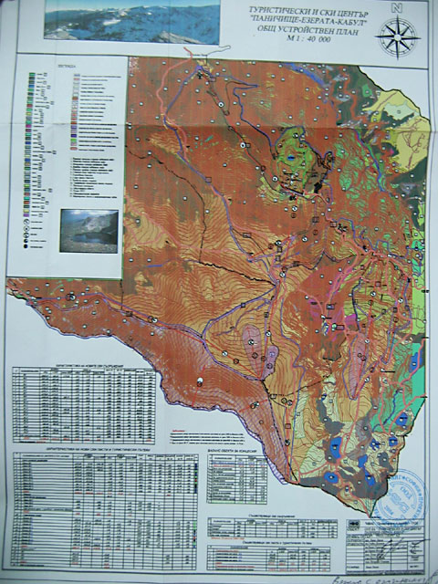
ПРИЛОЖЕНИЕ 4

Общ устройствен план (ОУП) на планираната ски-зона
Искровете–Говедарци–Мальовица

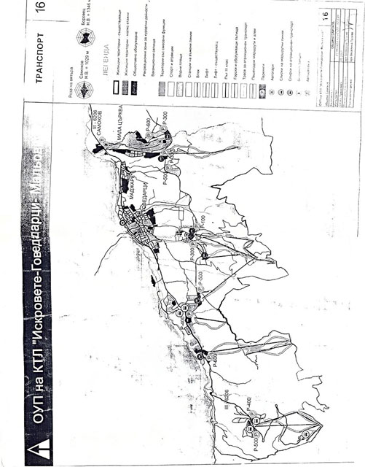
ПРИЛОЖЕНИЕ 5

Общ устройствен план (ОУП) на ски-център Картала

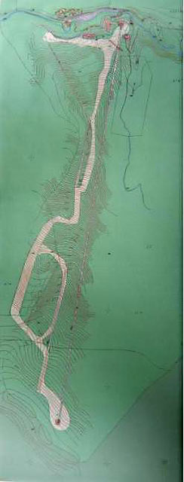
ПРИЛОЖЕНИЕ 6

Общ устройствен план (ОУП) на планираната ски-зона Супер Боровец

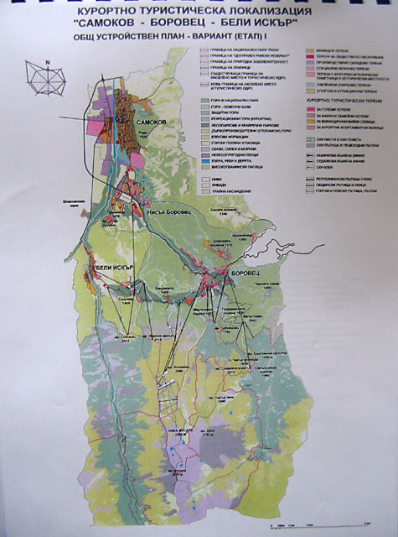
ПРИЛОЖЕНИЕ 7

Общ устройствен план (ОУП) на планираната ски-зона Супер Перелик

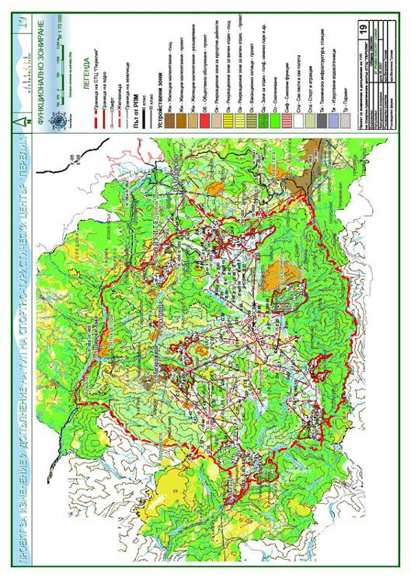
ПРИЛОЖЕНИЕ 8

Общ устройствен план (ОУП) на планираната ски-зона Перелик (2001 г.)

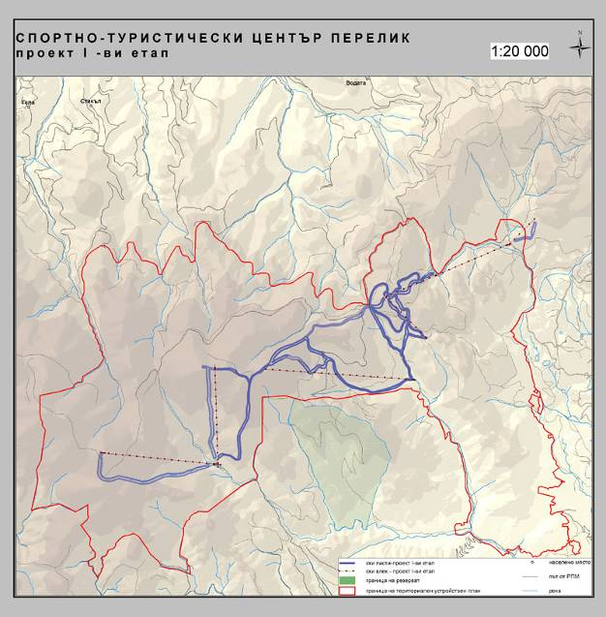
ПРИЛОЖЕНИЕ 9

Снимков материал

Паничище

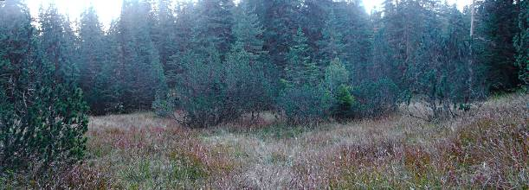
Торфище (© Андрей Ралев)

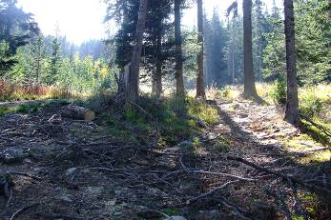 Сечи (© Андрей Ралев)

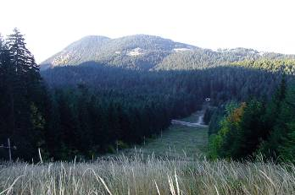 Изглед от района (© Андрей Ралев)

Паничище

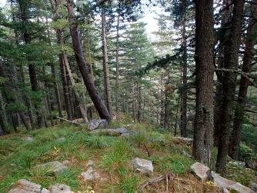 Изглед от района (© Борис Николов)

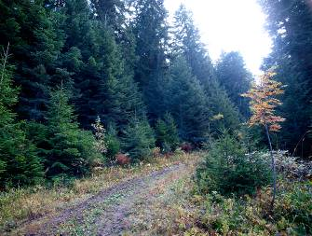 Изглед от района (© Борис Николов)

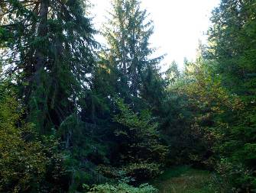 Изглед от района (© Борис Николов)

Искровете–Говедарци–Мальовица

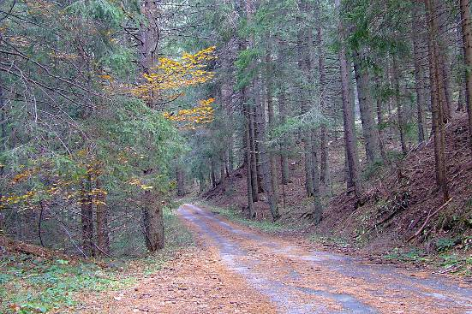
Пътят към м. Овнарско (© Андрей Ралев)

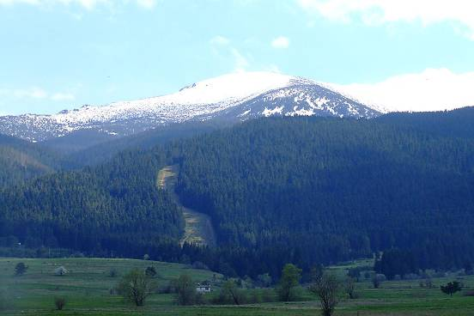
Ски пистата над с. Говедарци (© Андрей Ралев)

Искровете–Говедарци–Мальовица

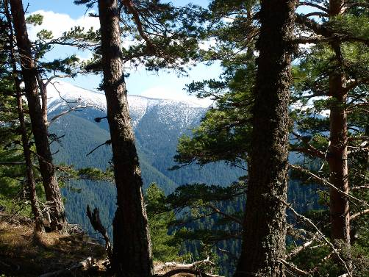
Изглед от района на вр. Средонос (© Борис Николов)

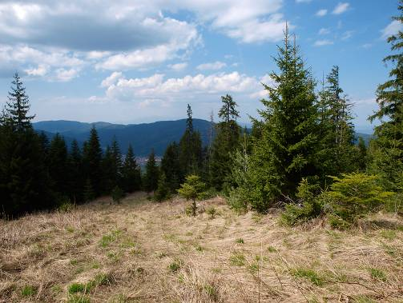
Старо сечище над с. Мала Църква (© Ива Христова)
Искровете–Говедарци–Мальовица

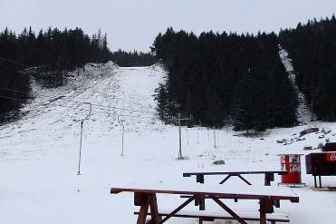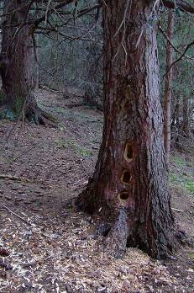
Ски писта в к.к. Мальовица (© Андрей Ралев) Следи от дейността на черен кълвач Dr. martius (© Андрей Ралев)

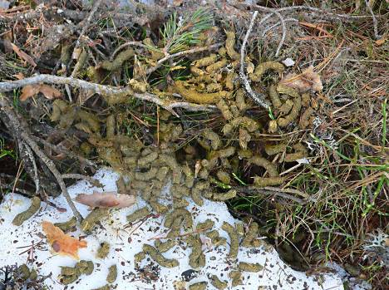
Екскременти в токовище на глухари (Tetrao urogallus) в района на
Мальовица (© Красимир Христов)

Картала

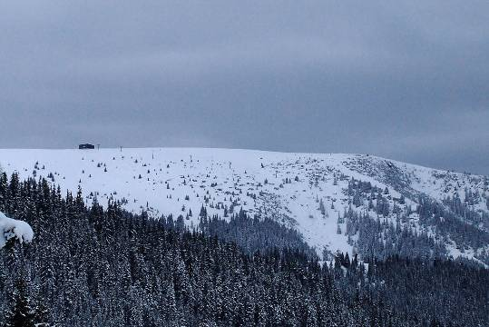
Изглед от района (© Андрей Ралев)

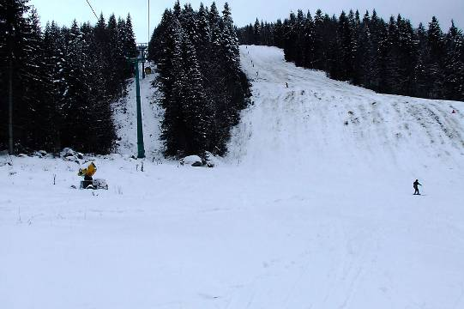
Изглед от района (© Андрей Ралев)

Супер Боровец

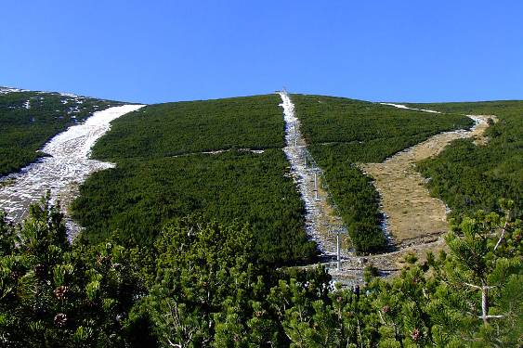
Изглед от Маркуджиците (© Андрей Ралев)

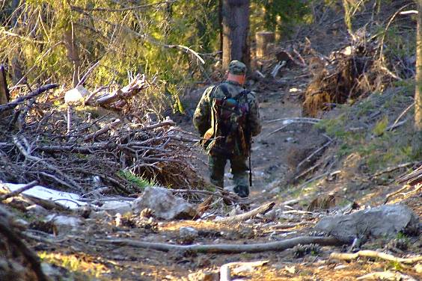
Бракониер, носещ пушка със заглушител (© СДП Балкани)
Супер Боровец

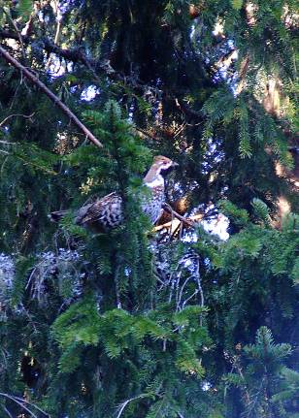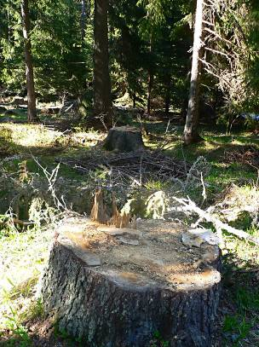
Мъжка лещарка Bonasa bonasia (© Андрей Ралев) Сечи в района (© Красимир Христов)

Супер Перелик

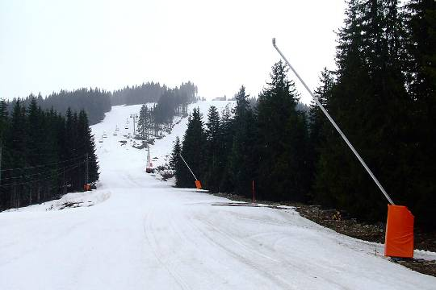
Ски писта в района (© Андрей Ралев)

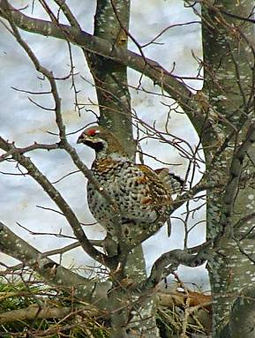
Мъжка лещарка Bonasa bonasia (© Андрей Ралев)
Супер Перелик

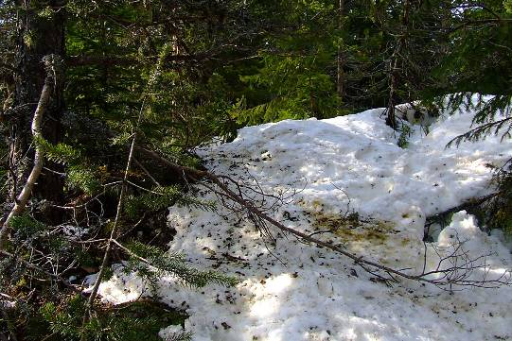
Токовище на глухари (Tetrao urogallus) в района (© Андрей Ралев)

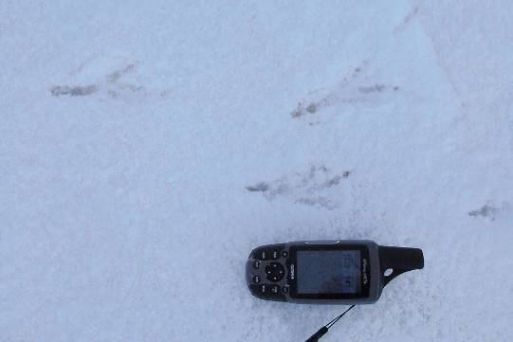
Следи на глухари (Tetrao urogallus) в района (© Андрей Ралев)

Сютка

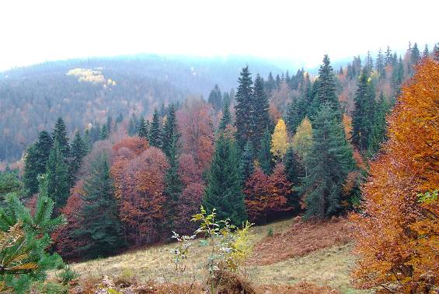
Изглед от района (© Андрей Ралев)

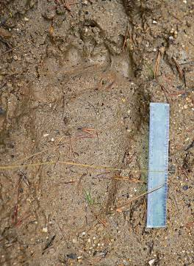
Следа на мечка (Ursus arctos) в района
(© Красимир Христов)
ПРИЛОЖЕНИЕ 10

Територии за опазване на редки видове птици – недопустими за изграждането на всякакъв тип ски-съоръжения

Паничище-Езерата-Кабул

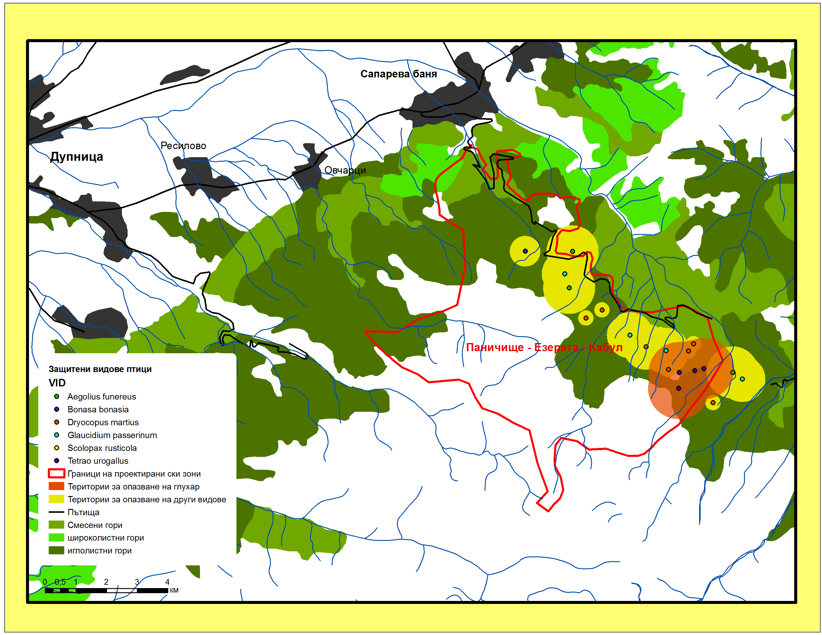

Искровете–Говедарци–Мальовица

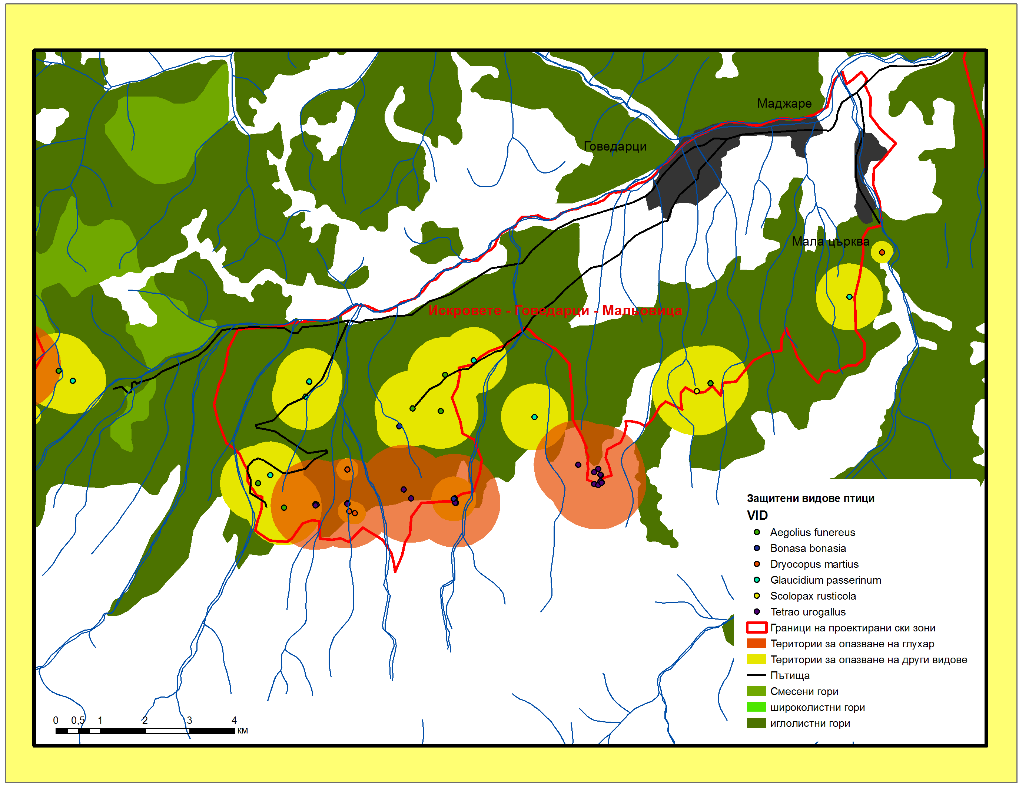

Супер Боровец

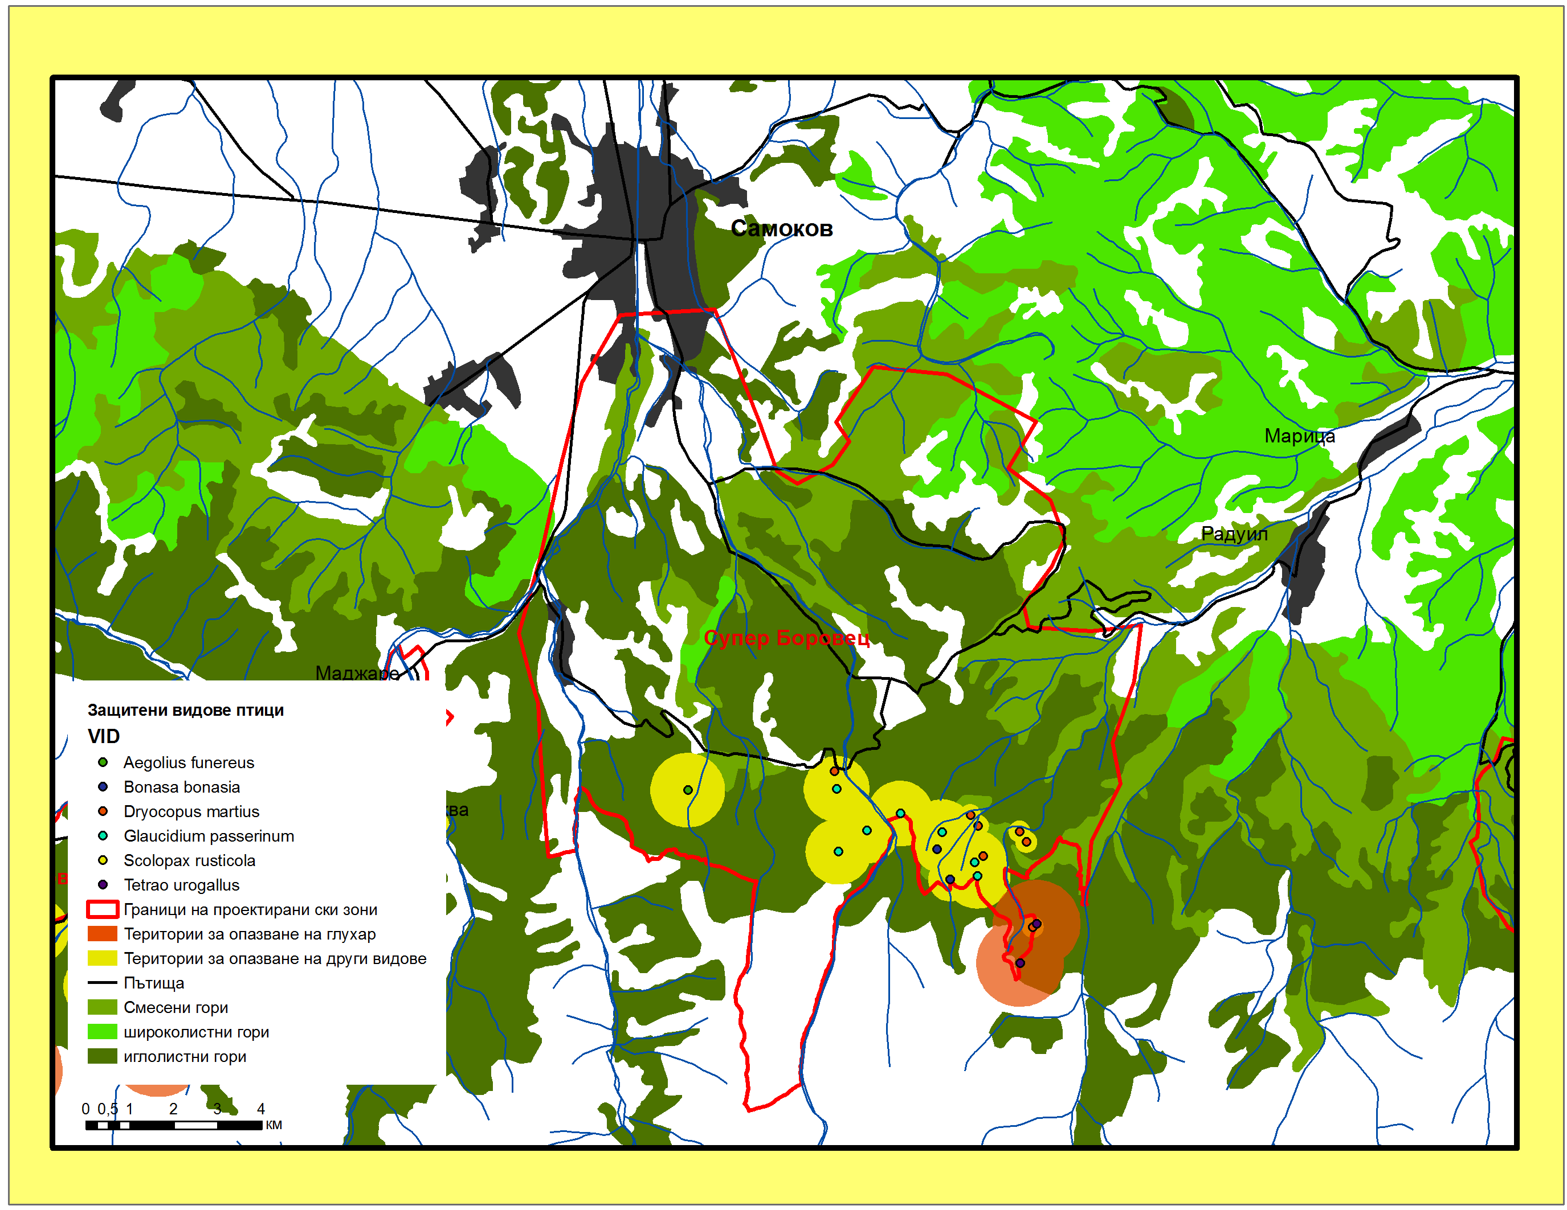
Супер Перелик

